ÍNDICE GENERAL
INTRODUCCIÓN 1
1 OBJETIVOS DEL PROYECTO 8
1.1 Objetivo general 8
1.2 Objetivos específicos 8
2 ANÁLISIS EL CONTEXTO 8
2.1 Descripción y contexto del Consultorio Medifast 8
2.2 Misión y visión propuestas 9
2.3 Análisis del entorno 9
2.4 Estrategias 10
2.5 Planes 11
2.6 Situación problemática 11
2.7 Impacto del problema 12
2.8 Justificación del proyecto 13
2.9 Procesos involucrados 13
2.10 Alcance y delimitaciones 14
2.11 Modelo de Lean Canvas 15
3 PLANTEAMIENTO DE ALTERNATIVAS DE SOLUCIÓN 15
3.1 Alternativa 1 — Java + Spring Boot + Thymeleaf 16
3.2 Alternativa 2 — Java + Jakarta EE + JSF/PrimeFaces 16
3.3 Alternativa 3 — Java + Spring Boot + Vaadin 16
4 USO DE HERRAMIENTAS DE GESTIÓN 17
4.1 Project Charter 17
4.2 Gantt Chart 18
4.3 Hitos principales 18
4.4 EDT 19
5 ANÁLISIS DE LA SOLUCIÓN 19
5.1 Levantamiento de información 19
5.2 Requerimientos 20
5.3 Actores del sistema 20
5.4 Casos de uso del sistema 21
5.5 Narrativa de casos de uso 21
5.6 Matriz de trazabilidad 23
6 DISEÑO DE LA SOLUCIÓN 24
6.1 Diagramas de procesos con BPM 24
6.2 Diseño de la base de datos 25
6.2.1 Modelo lógico de la base de datos 25
6.2.2 Modelo físico de la base de datos 25
6.2.3 Datos de prueba y consulta de verificación 26
6.2.4 Diccionario de datos 26
6.2.5 Mejores prácticas aplicadas 28
6.2.6 Consideraciones de seguridad 28
6.3 Diagrama de clases UML 29
6.4 Cobertura del alcance no funcional 30
6.5 Arquitectura propuesta 30
6.6 Stack tecnológico 31
7 DISEÑO DEL PROTOTIPO 32
7.1 Diseño UX 32
7.1.1 Perfiles de usuarios y tareas criticas 32
7.1.2 Mapa de navegación 33
7.1.3 Wireframes 33
7.2 Diseño UI y prototipo navegable 33
7.2.1 Guía de estilo 33
7.2.2 Pantallas del prototipo 34
7.2.3 Estados y validaciones 34
7.2.4 Prototipo navegable 35
7.2.5 Heurísticas de usabilidad 35
7.2.6 Prueba de usabilidad 36
7.2.7 Matriz de cobertura RF–pantallas 37
7.3 Reportes 38
7.3.1 7.3.1 Mapeo de los reportes 38
7.3.2 7.3.2 Diseño y consulta SQL 38
7.4 Documentación para desarrolladores 39
7.4.1 README.md 39
7.4.2 Documentación técnica 39
7.4.3 Javadoc 40
7.5 Documentación para usuarios 40
CONCLUSIONES Y RECOMENDACIONES 40
Conclusiones 40
Recomendaciones 41
REFERENCIAS 43
ANEXOS 44
Anexo A — Modelos de procesos de negocio 44
Anexo B — Diseño de la base de datos 45
Anexo C — Diagrama de clases UML 47
Anexo D — Prototipos UX/UI y documentación 48
Anexo E — Modelo de negocio y alternativas 56
Anexo F — Planificación y gestión 57
Anexo G — Evidencias y otros materiales 59

ÍNDICE DE TABLAS
Tabla 1. Requerimientos de la solución propuesta. 20
Tabla 2. Actores del sistema 21
Tabla 3. Casos de uso del sistema 21
Tabla 4. CUS01 – Consultar disponibilidad 22
Tabla 5. CUS02 – Registrar paciente 22
Tabla 6. CUS03 – Reservar cita 22
Tabla 7. CUS04 – Simular pago mediante Yape 23
Tabla 8. CUS05 – Consultar citas programadas 23
Tabla 9. Matriz de trazabilidad 24
Tabla 10. Diccionario de datos 26
Tabla 11. Correspondencia entre requerimientos 30
Tabla 12. Cobertura del alcance no funcional 30
Tabla 13. Stack tecnológico utilizado 31
Tabla 14. Perfiles de usuarios y tareas críticas 32
Tabla 15. Guía de estilos 34
Tabla 16. Relación entre pantallas y requerimientos 34
Tabla 17. Heurísticas de usabilidad 36
Tabla 18. Prueba de usabilidad 37
Tabla 19. Matríz de cobertura RF-pantallas 37
Tabla 20. Mapeo de los reportes 38

ÍNDICE DE ILUSTRACIONES
1. Ilustración A. 1. Modelo AS-IS del proceso de gestión de citas. 44
2. Ilustración A. 2. Modelo TO-BE del proceso de gestión de citas. 44
3. Ilustración A. 3. Diagrama UML de casos de uso del sistema. 45
4. Ilustración B. 1. Modelo lógico de la base de datos. 45
5. Ilustración B. 2. Modelo físico de la base de datos. 46
6. Ilustración B. 3. Verificación de las relaciones de la base de datos. 46
7. Ilustración B. 4. Mapa de navegación del sistema. 46
8. Ilustración C. 1. Diagrama de clases UML. 47
9. Ilustración C.2. Arquitectura por capas del sistema. 48
10. Ilustración D. 1. Wireframes de las principales pantallas. 48
11. Ilustración D. 2. Pantalla de consulta de disponibilidad. 49
12. Ilustración D. 3. Pantalla de registro de paciente. 49
13. Ilustración D.4. Pantalla de reserva de cita. 50
14. Ilustración D. 5. Pantalla de simulación de pago mediante Yape. 50
15. Ilustración D. 6. Pantalla de consulta de citas programadas. 51
16. Ilustración D. 7. Mapa de navegación del sistema. 51
17. Ilustración D. 8. Diseño del reporte de citas atendidas y pendientes. 52
18. Ilustración D. 9. Diseño del reporte de programadas. 52
19. Ilustración D. 10. Resultados de prueba de usabilidad. 53
20. Ilustración D. 11. Estructura del repositorio. 53
21. Ilustración D. 12. README.md 54
22. Ilustración D. 13. Javadoc generado. 55
23. Ilustración E. 1. Lean Canvas del proyecto 56
24. Ilustración E. 2. Alternativas propuestas. 56
25. Ilustración F. 1. Project Charter. 57
26. Ilustración F. 2. Gantt Chart del proyecto. 58
27. Ilustración F. 3. Estructura de Desglose del Trabajo (EDT). 58
28. Ilustración F. 4. Hitos principales. 59
29. Ilustración G. 1. Evidencia de entrevista.. 59
30. Ilustración G. 2. Instrumento de entrevista. 60
31. Ilustración G. 3. Documento utilizado como fuente de información. 61
32. Ilustración G. 4. Evidencias adicionales. 62

INTRODUCCIÓN
El presente proyecto aborda el análisis y diseño de un sistema web para la gestión de citas, atención y simulación de pagos por Yape para el Consultorio Medifast, con el propósito de plantear una solución orientada a mejorar la organización de las actividades administrativas relacionadas con la atención de pacientes.
El proyecto parte del análisis del proceso agosto 2026 de gestión de citas, en el cual se identificaron actividades relacionadas con la consulta de disponibilidad, registro de información básica de los pacientes, reserva de citas, seguimiento de las citas programadas y coordinación del pago correspondiente. A partir de esta situación, se identificaron necesidades y oportunidades de mejora que sirven como base para definir los requerimientos y la propuesta de solución.
Para el desarrollo del proyecto se emplean técnicas de recopilación de información, principalmente la entrevista semiestructurada y la observación del proceso actual. Asimismo, se utilizan herramientas de análisis y diseño de sistemas, tales como el modelamiento de procesos de negocio, casos de uso, historias de usuario, especificación de requerimientos, modelo lógico, arquitectura del sistema y prototipos UX/UI.
La propuesta se organiza mediante la metodología Extreme Programming (XP), aplicando un enfoque iterativo e incremental para estructurar el desarrollo del producto. El proyecto contempla la gestión de información básica de pacientes, consulta de disponibilidad, reserva y consulta de citas, seguimiento de su estado administrativo y simulación del proceso de pago mediante Yape, sin incluir transacciones monetarias reales ni funcionalidades clínicas.
Finalmente, el informe presenta el análisis del contexto y de los procesos actuales, los requerimientos y modelos del sistema, la arquitectura y el stack tecnológico seleccionado, el prototipo UX/UI y la planificación del desarrollo. De esta manera, se establece una propuesta integral y delimitada de solución informática acorde con las necesidades identificadas en el Consultorio Medifast.

OBJETIVOS DEL PROYECTO

Objetivo general
Diseñar un sistema web que contribuya a mejorar la gestión de citas y atención administrativa para el Consultorio Medifas.

Objetivos específicos
- Analizar el proceso actual de gestión de citas y atención administrativa del Consultorio Medifas.
- Identificar las necesidades de los usuarios involucrados en la gestión de citas y atención administrativa.
- Modelar los procesos de negocio relacionados con la gestión de citas y atención administrativ.
- Determinar los requerimientos funcionales y no funcionales.
- Diseñar una propuesta de solución informática basada en un sistema web.
- Establecer la planificación para el desarrollo del proyecto.

ANÁLISIS EL CONTEXTO

Descripción y contexto del Consultorio Medifast
El proyecto se desarrolla en el Consultorio Medifast, ubicado en Trujillo, durante el año 2026, cuyo responsable es el Dr. Moisés Barrantes Cabrera, especialista en Medicina Interna y Reumatología.
Medifast es un consultorio médico independiente, con una estructura organizacional pequeña, en la cual el médico participa tanto en la atención de sus pacientes como en las actividades administrativas relacionadas con la organización y seguimiento de las citas.
Actualmente, parte de la gestión administrativa de las citas se realiza mediante mecanismos manuales, como registros y anotaciones de la agenda. Esta situación hace necesario disponer de una alternativa que permita organizar la información básica de los pacientes, consultar los horarios disponibles y gestionar las citas de manera centralizada.
El proyecto se concentra en el proceso administrativo asociado a las citas, desde la consulta de disponibilidad y reserva hasta la gestión de la cita programada y la simulación del pago mediante Yape. La propuesta no contempla el tratamiento de información clínica, como historias clínicas, diagnósticos, tratamientos o prescripciones médicas.

Misión y visión propuestas
Misión propuesta
Brindar atención médica especializada en Medicina Interna y Reumatología, ofreciendo a los pacientes un servicio profesional, confiable y organizado, orientado a sus necesidades de salud y respaldado por una gestión eficiente de las citas y la atención.
Visión propuesta
Ser un consultorio médico reconocido por la calidad de su atención, la confianza de sus pacientes y la eficiencia de sus procesos, incorporando progresivamente herramientas digitales que contribuyan a brindar una experiencia de atención más accesible, organizada y oportuna.

La misión y visión presentadas corresponden a propuestas elaboradas por el equipo del proyecto a partir de la información recopilada durante el análisis del Consultorio Medifast y de las características identificadas en su actividad. Estas propuestas tienen como finalidad establecer una orientación estratégica para el desarrollo del proyecto y no constituyen declaraciones institucionales oficiales del consultorio.

Análisis del entorno
El análisis del entorno del Consultorio Medifast permite identificar los factores que pueden influir en la gestión administrativa de las citas y en la propuesta de digitalización del proceso.
- Entorno tecnológico, el uso de navegadores web y dispositivos de escritorio o móviles permite plantear una solución accesible para la consulta de horarios, registro de pacientes y gestión de citas. Asimismo, el proyecto considera el uso de tecnologías de desarrollo web basadas en Java, de acuerdo con las condiciones establecidas para el desarrollo académico.
- Entorno de los usuarios, los pacientes requieren consultar información relacionada con la disponibilidad y sus reservas, mientras que el médico necesita mantener organizada su agenda y realizar el seguimiento administrativo de las citas. Esta diferencia de necesidades determina la existencia de funcionalidades específicas para cada actor.
- Entorno operativo, Medifast presenta una estructura organizacional pequeña, en la que el médico participa tanto en la atención como en actividades administrativas. Por ello, una solución orientada a centralizar la gestión de citas debe mantener un alcance sencillo y adecuado al tamaño del consultorio.
- Entorno del servicio, la atención médica requiere una adecuada organización de horarios y citas para evitar conflictos en la agenda y facilitar la coordinación entre el paciente y el médico. En este contexto, la digitalización de las actividades administrativas relacionadas con las citas representa una oportunidad de mejora para el proceso analizado.

Estrategias
A partir del análisis realizado, se plantean estrategias orientadas a mejorar la organización administrativa de las citas y facilitar la incorporación progresiva de herramientas digitales en el Consultorio Medifast.
Las estrategias propuestas son las siguientes:
- Centralización de la gestión de citas: organizar en un único sistema la información relacionada con pacientes, horarios disponibles y citas programadas.
- Reducción de la gestión manual: disminuir la dependencia de registros físicos y de la coordinación directa para consultar disponibilidad y registrar las reservas.
- Facilitación del acceso a la información: permitir que el paciente consulte los horarios disponibles y gestione su reserva mediante un navegador web.
- Mejora del seguimiento administrativo: facilitar al médico la consulta de las citas programadas y de su estado administrativo.
- Digitalización progresiva del proceso: incorporar herramientas digitales de manera gradual, manteniendo inicialmente un alcance limitado a los procesos administrativos identificados.

Planes
En función de las necesidades identificadas y de las estrategias propuestas, el proyecto considera los siguientes planes de acción:
- Plan de digitalización de la gestión de citas: desarrollar una solución web que permita centralizar la información administrativa relacionada con pacientes, disponibilidad y citas.
- Plan de organización de la información: establecer una estructura de datos que permita registrar y consultar de manera organizada la información básica de los pacientes, horarios, citas y pagos simulados.
- Plan de mejora del proceso de reservas: trasladar al sistema web las actividades relacionadas con la consulta de disponibilidad y reserva de citas.
- Plan de seguimiento administrativo: proporcionar al médico mecanismos para consultar las citas programadas y su estado administrativo.
- Plan de desarrollo progresivo: implementar la solución considerando las iteraciones definidas en la planificación del proyecto y las restricciones de tiempo y recursos del equipo.

Situación problemática
En agosto del 2026, la gestión administrativa de las citas en el Consultorio Medifast presenta una dependencia importante de procedimientos manuales. La información relacionada con los pacientes y las citas puede registrarse mediante anotaciones y agenda física, mientras que la consulta de disponibilidad y la coordinación de una reserva requieren comunicación directa con el médico.
Esta forma de trabajo puede dificultar la consulta rápida de los horarios disponibles, el seguimiento de las citas programadas y la organización de la información básica de los pacientes. Asimismo, la dependencia de la coordinación directa para establecer una cita puede generar una mayor carga administrativa para el médico y aumentar la posibilidad de errores o cruces en la asignación de horarios.
De acuerdo con la información obtenida durante el levantamiento de información, la gestión actual también comprende la verificación del pago correspondiente a la consulta antes de concretar la cita y proceder con la atención. Este proceso se realiza actualmente mediante un pago directo a la cuenta bancaria del médico y el posterior envío de la constancia de pago para su verificación.
Ante esta situación, se identifica la necesidad de analizar y diseñar una solución que permita centralizar la gestión administrativa de las citas, facilitando la consulta de disponibilidad, el registro básico de pacientes, la reserva y consulta de citas, así como la representación de un proceso de pago mediante una simulación de Yape.
La problemática identificada, por tanto, se concentra en la organización y gestión administrativa de las citas, y no en la gestión de información clínica de los pacientes

Impacto del problema
La situación identificada genera impactos principalmente en la gestión administrativa de las citas del Consultorio Medifast. La dependencia de registros manuales y de la coordinación directa entre el paciente y el médico puede incrementar el tiempo destinado a actividades administrativas y dificultar la consulta o actualización de la información.
Entre los principales impactos identificados se encuentran:
- Mayor carga administrativa para el médico, debido a su participación directa en la consulta de disponibilidad, coordinación y registro de las citas.
- Dificultad para consultar rápidamente la disponibilidad, debido a la dependencia de registros y comunicación directa.
- Mayor esfuerzo para organizar y consultar las citas programadas, especialmente cuando la información se encuentra registrada mediante mecanismos manuales.
- Riesgo de cruces o errores en la asignación de horarios, cuando la disponibilidad y las reservas no se encuentran centralizadas.
- Mayor esfuerzo en la verificación administrativa de los pagos, debido a la revisión manual de los comprobantes antes de confirmar la gestión de la cita.
- Limitaciones para el acceso oportuno de los pacientes a la información, al depender de la coordinación directa para conocer disponibilidad y reservas.
En consecuencia, el problema afecta principalmente la eficiencia y organización del proceso administrativo de gestión de citas, sin involucrar directamente las actividades clínicas del consultorio.

Justificación del proyecto
La gestión de citas constituye una actividad administrativa necesaria para la organización de la atención en el Consultorio Medifast. Actualmente, parte de esta gestión depende de registros manuales y de la coordinación directa entre el paciente y el médico, lo que puede generar dificultades para consultar rápidamente la disponibilidad, organizar las reservas y realizar el seguimiento de las citas programadas.
La propuesta de un sistema web permitirá centralizar la información administrativa relacionada con las citas, facilitando la consulta de horarios disponibles, el registro básico de pacientes y la gestión de las reservas. Asimismo, permitirá representar mediante una simulación el proceso de pago por Yape, sin realizar transacciones monetarias reales ni integraciones con servicios financieros externos.
Desde la perspectiva del consultorio, la solución propuesta busca reducir la dependencia de registros manuales y disminuir el tiempo destinado a actividades administrativas relacionadas con la coordinación de citas. Para los pacientes, se busca facilitar el acceso a la información sobre disponibilidad y reservas mediante un sistema accesible desde un navegador web.
Por lo tanto, el proyecto se justifica por la necesidad de mejorar la organización y gestión administrativa de las citas mediante una solución web, manteniendo un alcance acorde con las necesidades identificadas y con los recursos y tiempo disponibles para el desarrollo del proyecto académico.

Procesos involucrados
A partir de la información recopilada durante el análisis del Consultorio Medifast, se identificaron los principales procesos relacionados con la gestión administrativa de las citas. Estos procesos constituyen la base para el posterior modelamiento de los procesos de negocio, la definición de requerimientos y la identificación de los casos de uso del sistema.
- Gestión de disponibilidad: Comprende la organización y consulta de los horarios disponibles para la atención médica, considerando la disponibilidad establecida por el consultorio.
- Gestión de cita: Comprende el registro de la información básica del paciente y la selección de un horario disponible para establecer una cita.
- Atención administrativa: Comprende las actividades administrativas asociadas a la cita y el seguimiento de su estado durante la gestión de la atención.
- Gestión de pago: Comprende las actividades administrativas relacionadas con el pago correspondiente a la consulta. En la solución propuesta, este proceso será representado mediante una simulación de pago por Yape, sin realizar transferencias monetarias reales ni establecer una integración financiera con dicha plataforma.
- Consulta de citas programadas: Comprende la revisión de las citas registradas y de su estado administrativo, permitiendo al médico consultar y realizar el seguimiento de su agenda.

Alcance y delimitaciones
Alcance
El proyecto comprende el análisis, diseño y desarrollo de un sistema web orientado a la gestión administrativa de citas del Consultorio Medifast.
La solución contempla:
- Registro de información básica del paciente.
- Consulta de horarios disponibles.
- Reserva de citas.
- Consulta y gestión de citas programadas.
- Control de disponibilidad de horarios.
- Seguimiento del estado administrativo de las citas.
- Simulación del proceso de pago mediante Yape.
- Acceso al sistema mediante navegador web desde dispositivos de escritorio y móviles.
La solución estará orientada a los procesos administrativos identificados durante el levantamiento de información y se desarrollará de acuerdo con los requerimientos establecidos durante el proyecto.
Delimitaciones
El proyecto se encuentra delimitado por las siguientes condiciones:
- La solución se desarrollará específicamente para el Consultorio Medifast y para el proceso administrativo de gestión de citas identificado durante el análisis.
- El sistema no contempla la gestión de historias clínicas ni el registro de diagnósticos, tratamientos, recetas o medicamentos.
- La información registrada sobre los pacientes estará limitada a los datos básicos necesarios para la gestión administrativa de las citas.
- El pago mediante Yape será implementado únicamente como simulación, sin efectuar transferencias monetarias reales.
- No se contempla una integración real con la plataforma o servicios financieros de Yape.
- El proyecto considera un único consultorio y no contempla la administración de múltiples sedes o múltiples médicos.
- La solución se desarrollará dentro del periodo académico establecido para el proyecto y de acuerdo con los recursos disponibles del equipo.
- La solución dependerá de la disponibilidad de conexión a Internet para su utilización.

Modelo de Lean Canvas
El Lean Canvas se utiliza como herramienta para sintetizar la problemática identificada en el Consultorio Medifast, los usuarios involucrados y la propuesta de solución planteada. Su estructura permite relacionar las necesidades del negocio con la solución informática propuesta, considerando además los canales, costos, métricas y elementos diferenciadores del proyecto.
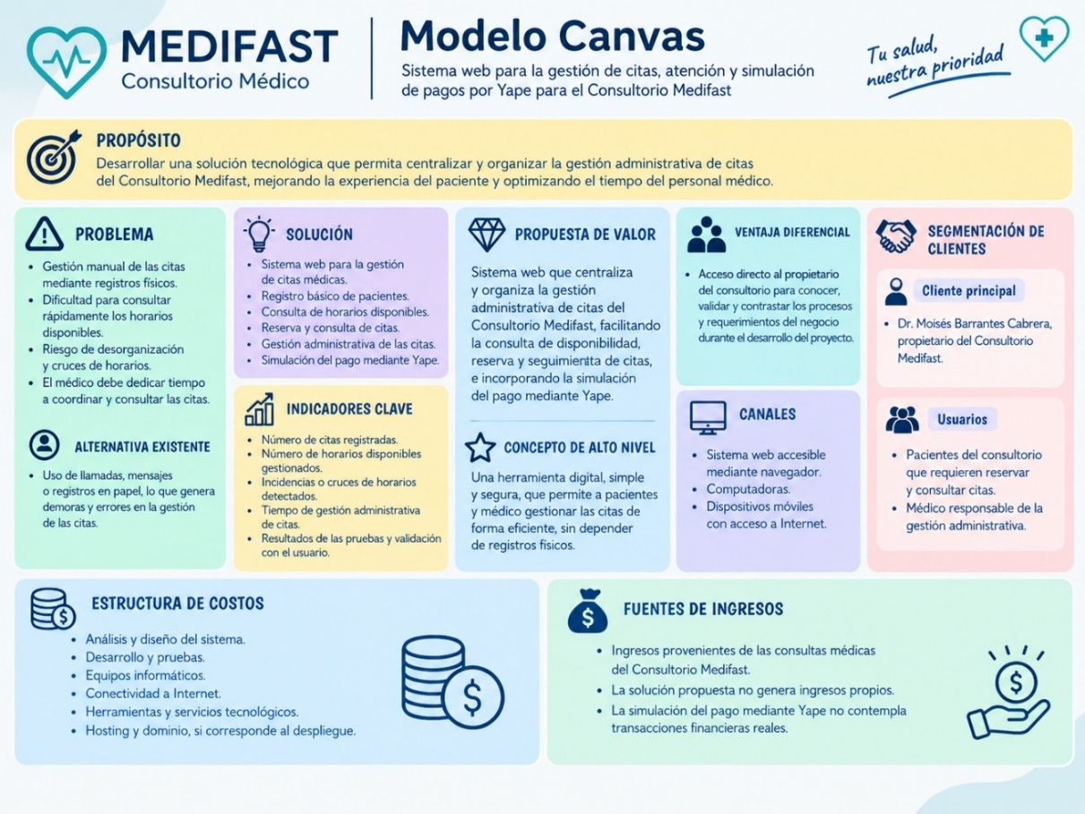
23. Ilustración E. 1. Lean Canvas del proyecto.
Fuente: Elaboración propia
El Lean Canvas sintetiza la relación entre el problema identificado, los segmentos de usuarios, la propuesta de valor y la solución planteada. En particular, permite visualizar que la propuesta responde a las dificultades asociadas con la gestión manual de citas, disponibilidad de horarios y organización de la información administrativa.

PLANTEAMIENTO DE ALTERNATIVAS DE SOLUCIÓN
A partir del problema identificado y del alcance definido para el Consultorio Medifast, se plantearon tres alternativas de solución tecnológica orientadas a atender los procesos relacionados con la gestión administrativa de citas.
Las alternativas consideran como condición principal el uso de tecnologías basadas en Java, de acuerdo con los requerimientos establecidos para el proyecto. Asimismo, las propuestas deben cubrir las funcionalidades principales definidas para la solución: registro de información básica del paciente, consulta de disponibilidad, reserva de citas, consulta de citas programadas y simulación del proceso de pago mediante Yape.
Para la comparación de las alternativas se consideraron criterios relacionados con el cumplimiento del alcance, facilidad de desarrollo, complejidad tecnológica, mantenibilidad, tiempo de implementación y adecuación a las características de un consultorio médico independiente.

Alternativa 1 — Java + Spring Boot + Thymeleaf
La primera alternativa propone el desarrollo del sistema utilizando Java como lenguaje principal, Spring Boot como framework para la lógica y servicios de la aplicación y Thymeleaf para la generación de las interfaces web. Para la gestión de datos se considera MySQL, mientras que el control de versiones se realizará mediante Git y GitHub.
Esta alternativa plantea una arquitectura web sencilla, adecuada para un sistema de alcance reducido como el propuesto para el Consultorio Medifast. La separación entre presentación, lógica de negocio y acceso a datos permite organizar el desarrollo y facilitar el mantenimiento de la solución.

Alternativa 2 — Java + Jakarta EE + JSF/PrimeFaces
La segunda alternativa propone utilizar Java con Jakarta EE, incorporando JSF/PrimeFaces para la construcción de las interfaces web. La información del sistema se almacenaría en PostgreSQL y el código fuente sería gestionado mediante GitLab.
Esta alternativa permite desarrollar una solución web basada en componentes y proporciona elementos reutilizables para la construcción de interfaces. Sin embargo, incorpora una estructura tecnológica que puede resultar más amplia de lo necesario considerando el tamaño y alcance del proyecto.

Alternativa 3 — Java + Spring Boot + Vaadin
La tercera alternativa plantea utilizar Java con Spring Boot y Vaadin para desarrollar la interfaz y la lógica de la aplicación web. Para la persistencia de información se considera Oracle, mientras que el control de versiones se realizaría mediante Bitbucket.
Esta alternativa permite construir interfaces web utilizando principalmente Java, reduciendo la necesidad de desarrollar directamente una parte importante de la capa de presentación mediante tecnologías frontend independientes. No obstante, el uso de esta tecnología puede introducir una dependencia adicional del framework y resultar menos conveniente si se busca mantener una solución sencilla para el alcance definido.
Luego de comparar las alternativas planteadas, se selecciona la Alternativa 1, basada en Java, Spring Boot, Thymeleaf y MySQL, debido a que presenta una combinación adecuada entre funcionalidad, complejidad tecnológica y facilidad de desarrollo para las características del proyecto. (Anexo E- Ilustración E. 2).
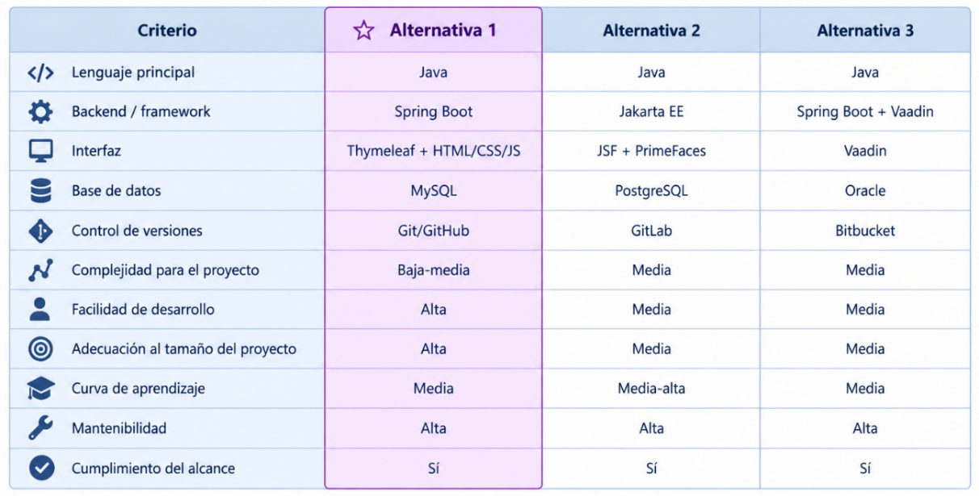
24. Ilustración E. 2. Alternativas propuestas.
Fuente: Elaboración propia.
La alternativa permite cubrir el alcance definido para el sistema web sin incorporar componentes tecnológicos innecesarios para un proyecto de tamaño reducido. Asimismo, Spring Boot proporciona una estructura organizada para implementar la lógica de negocio y las operaciones del sistema, mientras que Thymeleaf permite construir las interfaces web requeridas para las funcionalidades planteadas.
La elección también considera las condiciones académicas del proyecto, particularmente el uso de Java como tecnología principal, además del tiempo y recursos disponibles para su desarrollo.
Por estas razones, la Alternativa 1 será utilizada como base para el diseño posterior de la arquitectura, modelo de datos, clases, prototipo UX/UI y demás componentes de la solución propuesta.

USO DE HERRAMIENTAS DE GESTIÓN

Project Charter
El Project Charter o Acta de Constitución del Proyecto establece formalmente los elementos principales del proyecto, incluyendo su propósito, alcance, objetivos, responsables, entregables, riesgos y supuestos. Para el proyecto del Consultorio Medifast, este documento permitió establecer una base inicial para organizar y controlar el desarrollo de la solución propuesta.
El proyecto se desarrolla en Trujillo durante el año 2026 y tiene como cliente al Dr. Moisés Barrantes Cabrera, médico propietario del Consultorio Medifast. La organización ejecutante está conformada por el equipo de estudiantes de Ingeniería de Sistemas de la UTP.
El Acta establece como propósito el análisis y diseño de un sistema web orientado a mejorar la gestión administrativa de citas, considerando el registro básico de pacientes, consulta de disponibilidad, reserva y consulta de citas y simulación del proceso de pago mediante Yape. Asimismo, delimita la solución excluyendo la gestión de historias clínicas, diagnósticos, tratamientos, prescripciones y demás información clínica.
El documento también establece los principales entregables, riesgos y supuestos considerados para el proyecto, constituyendo una referencia para la planificación y seguimiento de las actividades. (Anexo F- Ilustración F. 1).
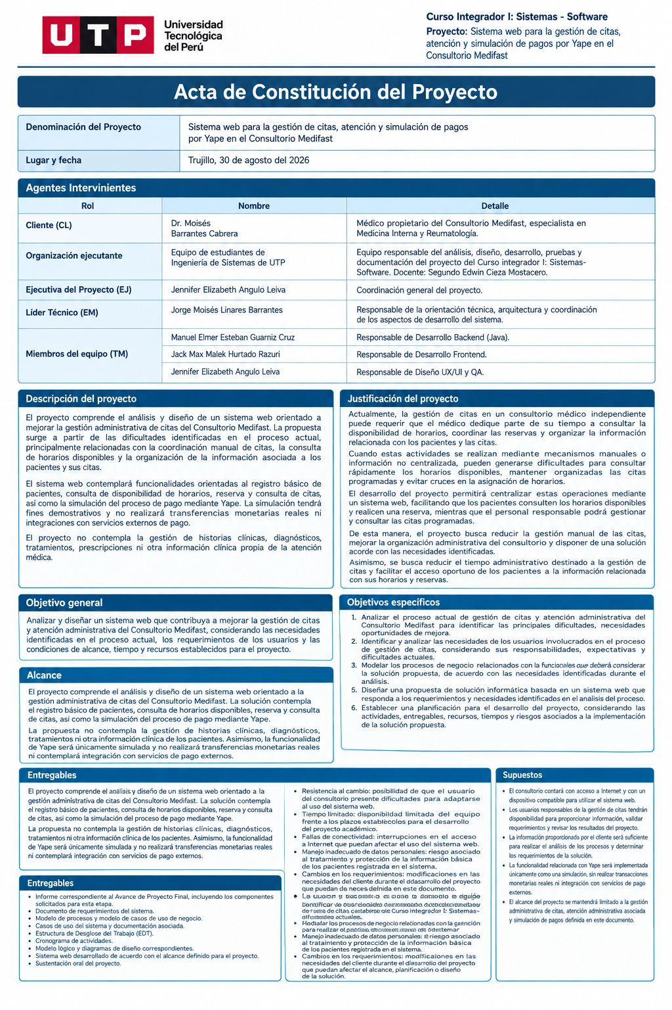
25. Ilustración F. 1. Project Charter.
Fuente: Elaboración propia.

Gantt Chart
El Gantt Chart permite representar la planificación temporal de las principales actividades del proyecto, mostrando su distribución a lo largo del periodo de desarrollo y facilitando el seguimiento del avance de los entregables.
La planificación considera las actividades de análisis, modelamiento, diseño, desarrollo, pruebas y documentación de la solución, organizadas de acuerdo con las iteraciones definidas para el proyecto. 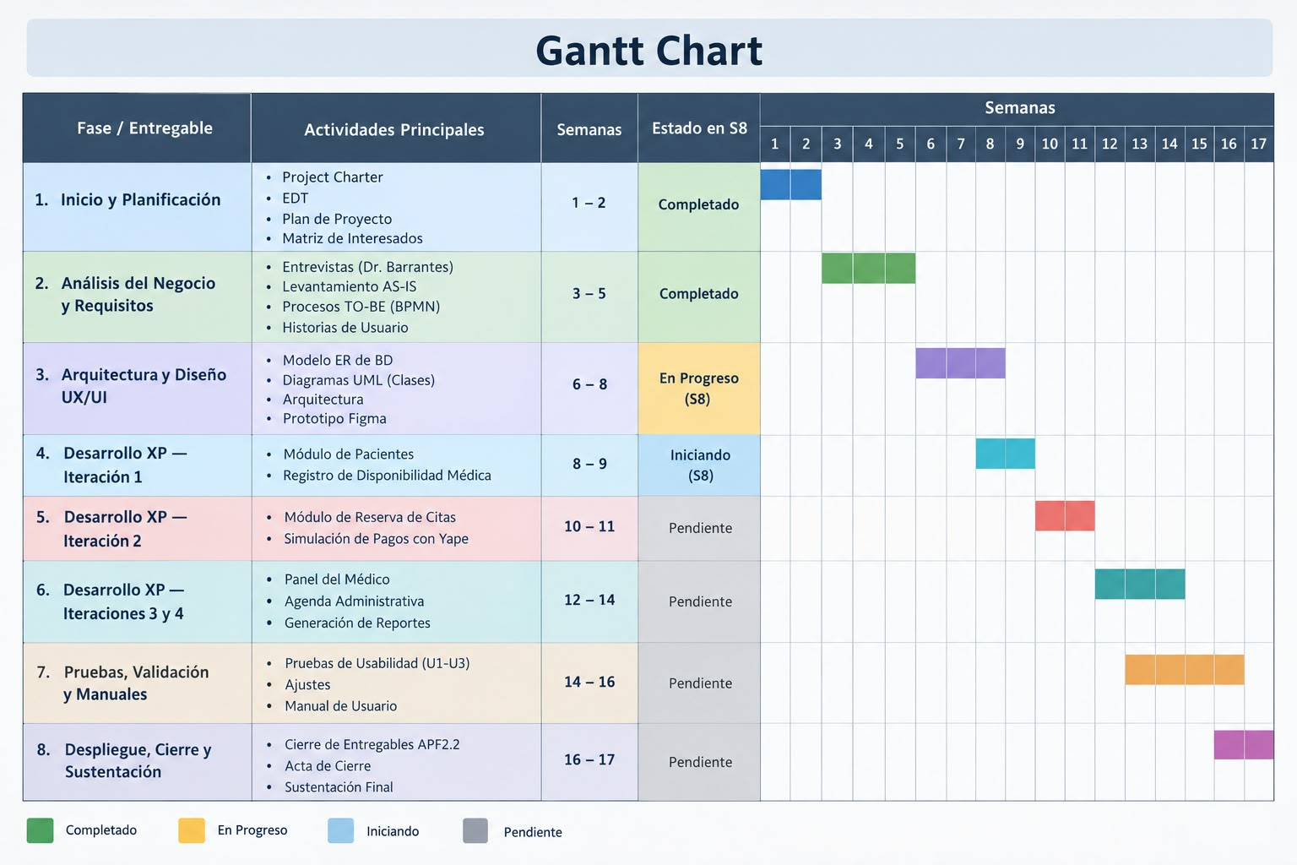
26. Ilustración F. 2. Gantt Chart del proyecto.
Fuente: Elaboración propia.

Hitos principales
Los principales hitos permiten identificar los momentos relevantes del proyecto y verificar el cumplimiento de los entregables establecidos en la planificación.
- Inicio del proyecto: Formalización del proyecto y definición inicial del alcance, objetivos y responsables.
- Análisis del negocio: Finalización del análisis del contexto, procesos de negocio y necesidades identificadas.
- Definición de requerimientos: Consolidación de los requerimientos funcionales, no funcionales y reglas de negocio.
- Diseño de la solución: Finalización del modelo lógico, arquitectura, diseño y selección del stack tecnológico.
- Desarrollo de iteraciones: Implementación progresiva de las funcionalidades definidas para el sistema.
- Prototipo y validación: Validación del prototipo y revisión de la cobertura del alcance funcional.
- Pruebas y ajustes: Ejecución de pruebas, identificación de incidencias y realización de los ajustes necesarios.
- Cierre del proyecto: Consolidación de la documentación, entregables y preparación de la sustentación.

EDT
La Estructura de Desglose del Trabajo (EDT) permite organizar jerárquicamente el trabajo necesario para desarrollar el proyecto, descomponiendo el producto y sus actividades en componentes y entregables manejables.
Para el proyecto se considera la gestión del proyecto y la gestión del producto, esta última organizada de acuerdo con las etapas de la metodología Extreme Programming (XP). La EDT permite relacionar las actividades planificadas con los principales entregables del proyecto y facilita el seguimiento del avance.
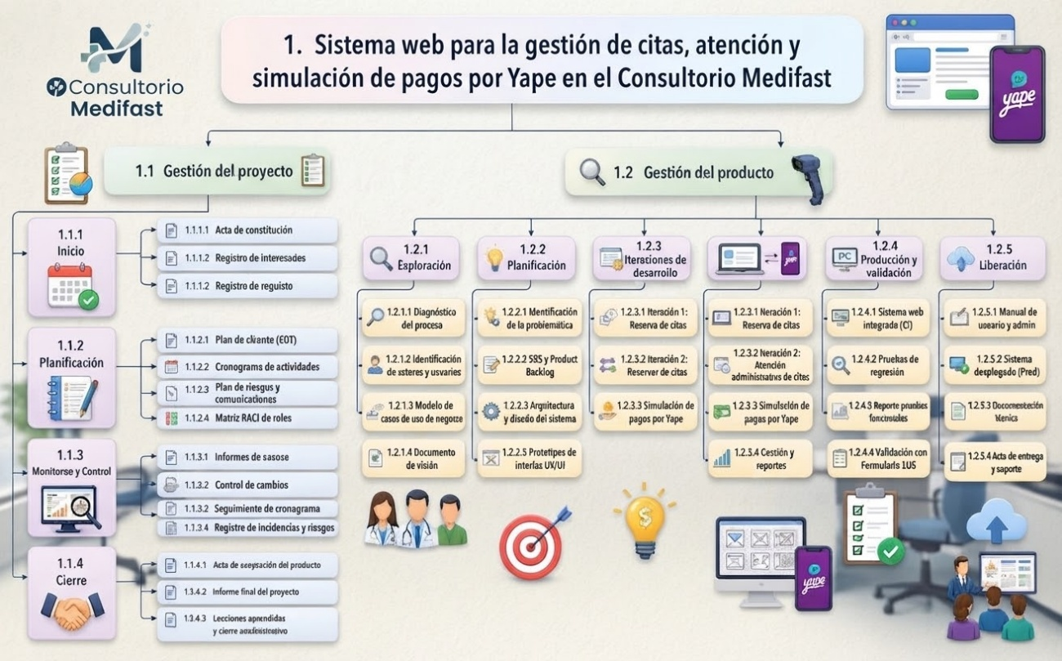
27. Ilustración F. 3. Estructura de Desglose del Trabajo (EDT).
Fuente: Elaboración propia.
La EDT integra los principales componentes necesarios para el desarrollo del proyecto, desde las actividades de gestión y planificación hasta el análisis, diseño, desarrollo, pruebas y documentación de la solución. Su estructura sirve como referencia para la elaboración del cronograma y la distribución de las actividades del equipo.

ANÁLISIS DE LA SOLUCIÓN

Levantamiento de información
Para el levantamiento de información del Consultorio Medifast se utilizó principalmente la técnica de entrevista semiestructurada, teniendo como fuente al Dr. Moisés Barrantes Cabrera, responsable del consultorio. Esta técnica permitió recopilar información sobre la forma actual de gestionar las citas, los datos requeridos de los pacientes, la organización de los horarios y las actividades administrativas relacionadas con las citas.
Asimismo, se consideró la observación del proceso actual y la revisión del registro administrativo utilizado para organizar las citas. A partir de la información recopilada se identificó el flujo general de atención administrativa: consulta de disponibilidad, reserva de la cita, atención y gestión del pago.
Entre los principales datos identificados se encuentran la información básica requerida del paciente, correspondiente al DNI, nombre y número de teléfono, así como la necesidad de organizar los horarios disponibles y mantener un registro de las citas programadas.
La información obtenida sirvió como base para identificar los procesos de negocio, establecer los requerimientos de la solución y definir los casos de uso del sistema.

Requerimientos
A partir del levantamiento de información y del análisis del proceso actual, se determinaron los requerimientos que deberá considerar la solución propuesta. Estos se clasifican en requerimientos funcionales, no funcionales y reglas de negocio, considerando además su origen y prioridad.
ID | Tipo | Requerimiento/regla | Origen | Prioridad
RF01 | Funcional | Reservar una cita al paciente en un horario disponible. | Entrevista | Must
RF02 | Funcional | Registrar la información básica del paciente: DNI, nombre y teléfono. | Entrevista | Must
RF03 | Funcional | Simular el proceso de pago mediante Yape. | Alcance | Must
RF04 | Funcional | Consultar las citas programadas y visualizar su estado administrativo. | Entrevista | Must
RF05 | Funcional | Mostrar los horarios disponibles para reservar una cita. | Entrevista | Must
RNF01 | No funcional | Utilizar Java como lenguaje principal de programación. | Consigna del curso | Could
RN01 | Regla de negocio | Un horario disponible admite una única cita activa. | Análisis del proceso | Must
RN02 | Regla de negocio | El tiempo de duración de cada cita debe ser entre 30 y 60 minutos | Entrevista | Must
Tabla 1. Requerimientos de la solución propuesta.
Fuente: Elaboración propia.
Los requerimientos definidos constituyen la base para identificar los casos de uso del sistema y establecer posteriormente la matriz de trazabilidad.

Actores del sistema
A partir de los requerimientos y procesos identificados, se determinaron dos actores principales que interactúan directamente con el sistema web: el paciente y el médico.
Actor | Descripción
Paciente | Persona que solicita información sobre la disponibilidad, coordina una cita y participa en el proceso administrativo asociado a la atención.
Médico | Responsable de administrar la disponibilidad de horarios, gestionar las citas y realizar las actividades administrativas relacionadas con la atención.
Tabla 2. Actores del sistema
Fuente: Elaboración propia.

Casos de uso del sistema
ID | Caso de uso | Descripción
CUS01 | Consultar disponibilidad | Permite al paciente consultar los horarios disponibles para una cita.
CUS02 | Registrar paciente | registrar los datos básicos necesarios del paciente.
CUS03 | Reservar cita | registrar una cita en un horario disponible.
CUS04 | Simular pago mediante Yape | representar el proceso administrativo de pago mediante una simulación de Yape.
CUS05 | Consultar citas programadas | Consultar las citas registradas y visualizar su estado administrativo.
Tabla 3. Casos de uso del sistema
Fuente: Elaboración propia.
Los casos de uso identificados representan las principales interacciones entre los actores y el sistema web propuesto. El paciente participa en las actividades relacionadas con la disponibilidad, registro de información, reserva y simulación del pago, mientras que el médico participa en la consulta y seguimiento administrativo de las citas programadas (Ver Anexo A- Ilustración A. 3).

Narrativa de casos de uso
CUS01 – Consultar disponibilidad
Elemento | Descripción
Actor principal | Paciente
Objetivo | Consultar los horarios disponibles para una cita
Precondición | Deben existir horarios disponibles registrados.
Flujo principal | El paciente accede a la consulta de disponibilidad, selecciona la fecha requerida y el sistema muestra los horarios disponibles.
Resultado | El paciente conoce los horarios disponibles para realizar una reserva.
Tabla 4. CUS01 – Consultar disponibilidad
Fuente: Elaboración propia.
CUS02 – Registrar paciente
Elemento | Descripción
Actor principal | Paciente
Objetivo | Registrar la información básica necesaria para gestionar una cita.
Precondición | El paciente debe proporcionar los datos solicitados.
Flujo principal | El paciente ingresa DNI, nombre y teléfono. El sistema valida la información y registra los datos.
Resultado | La información básica del paciente queda registrada.
Tabla 5. CUS02 – Registrar paciente
Fuente: Elaboración propia.
CUS03 – Reservar cita
Elemento | Descripción
Actor principal | Paciente
Objetivo | Registrar una cita en un horario disponible.
Precondición | Debe existir un horario disponible.
Flujo principal | El paciente selecciona un horario disponible, confirma la información requerida y el sistema registra la cita.
Resultado | La cita queda registrada y el horario deja de estar disponible para otra cita activa.
Tabla 6. CUS03 – Reservar cita
Fuente: Elaboración propia.
CUS04 – Simular pago mediante Yape
Elemento | Descripción
Actor principal | Paciente
Objetivo | Representar el proceso administrativo de pago mediante una simulación de Yape.
Precondición | Debe existir una cita registrada.
Flujo principal | El paciente accede a la opción de pago, registra la información solicitada por la simulación y el sistema registra el resultado del proceso.
Resultado | El sistema registra el resultado de la simulación del pago.
Tabla 7. CUS04 – Simular pago mediante Yape
Fuente: Elaboración propia.
CUS05 – Consultar citas programadas
Elemento | Descripción
Actor principal | Médico
Objetivo | Consultar las citas registradas y su estado administrativo.
Precondición | Deben existir citas registradas.
Flujo principal | El médico accede a la consulta de citas y el sistema muestra las citas registradas y su estado administrativo.
Resultado | El médico dispone de la información necesaria para realizar el seguimiento de su agenda.
Tabla 8. CUS05 – Consultar citas programadas
Fuente: Elaboración propia.

Matriz de trazabilidad
Requerimiento | Caso de uso | Actor | Proceso relacionado
RF01 Reservar cita | CUS03 Reservar cita | Paciente | PN02 Gestión de cita
RF02 Registrar paciente | CUS02 Registrar paciente | Paciente | PN02 Gestión de cita
RF03 Simular el proceso de pago mediante Yape | CUS04 Simular pago mediante Yape | Paciente | PN04 Gestión de pago
RF04 Consultar citas y estado | CUS05 Consultar citas programadas |  | PN05 Consulta de citas programadas
RF05 Mostrar horarios disponibles | CUS01 Consultar disponibilidad | Paciente | PN01 Gestión de disponibilidad
RNF01 Utilizar Java |  |  | Restricción tecnológica
RN01 Un horario admite una única cita activa | CUS03 Reservar cita | Paciente | PN02 Gestión de cita
RN02 Duración entre 30 y 60 minutos | CUS03 Reservar cita | Paciente | PN02 Gestión de cita
Tabla 9. Matriz de trazabilidad
Fuente: Elaboración propia.
La matriz de trazabilidad permite verificar la correspondencia entre los requerimientos definidos, los casos de uso, los actores y los procesos de negocio relacionados. Esta relación permite comprobar que las funcionalidades planteadas para el sistema se encuentran respaldadas por necesidades identificadas durante el análisis y que no se incorporan funcionalidades fuera del alcance definido.
Asimismo, la matriz permite mantener la coherencia entre el análisis del negocio y el diseño de la solución, sirviendo como referencia para las etapas posteriores de arquitectura, diseño, prototipado y desarrollo.

DISEÑO DE LA SOLUCIÓN

Diagramas de procesos con BPM
El modelo de procesos de negocio permite representar gráficamente el funcionamiento del proceso de gestión administrativa de citas, considerando tanto la situación actual del Consultorio Medifast como la propuesta de mejora mediante el sistema web. (Anexo A-Ilustración A. 1).
El modelo AS-IS representa el proceso actual, caracterizado por la coordinación directa entre el paciente y el médico y el uso de mecanismos manuales para la organización de las citas. El modelo TO-BE representa el proceso propuesto mediante el sistema web, incorporando la consulta de disponibilidad, el registro básico del paciente, la reserva y consulta de citas y la simulación del proceso de pago mediante Yape. (Anexo A-Ilustración A. 2).
Estos modelos permiten visualizar los cambios propuestos y verificar que la solución responda a la problemática y al alcance definidos durante el análisis.

Diseño de la base de datos
El diseño de la base de datos permite definir la estructura necesaria para almacenar y gestionar la información relacionada con los procesos incluidos en el alcance de la solución. El modelo considera principalmente la información básica de los pacientes, horarios, citas y registros asociados a la simulación del pago.

Modelo lógico de la base de datos
El modelo lógico de la base de datos representa la estructura de información necesaria para soportar los procesos administrativos incluidos en el alcance del sistema web. El modelo contempla las entidades relacionadas con pacientes, horarios, citas y pagos simulados, definiendo sus atributos, claves y relaciones.
La estructura se ha diseñado considerando la normalización hasta la tercera forma normal (3FN), con el propósito de reducir la redundancia y mantener la consistencia de la información. (Anexo B-Ilustración B. 1)
El modelo establece las relaciones necesarias para gestionar la información administrativa de las citas. Las claves primarias permiten identificar de manera única cada registro, mientras que las claves foráneas permiten mantener la relación entre las entidades. Asimismo, las cardinalidades representan las asociaciones existentes entre pacientes, horarios, citas y pagos.

Modelo físico de la base de datos
El modelo físico define la estructura que será implementada en el sistema gestor de base de datos seleccionado. Para ello, se establecen los tipos de datos, claves primarias, claves foráneas, restricciones de integridad, valores únicos e índices necesarios para garantizar la consistencia y facilitar las consultas de la información. (Anexo B-Ilustración B. 2).
La implementación se realizará mediante sentencias SQL CREATE TABLE, incorporando restricciones PRIMARY KEY, FOREIGN KEY, UNIQUE y NOT NULL, de acuerdo con las necesidades de cada entidad. Asimismo, se consideran índices sobre los campos utilizados con mayor frecuencia en las consultas, especialmente aquellos relacionados con la búsqueda de citas y disponibilidad.
El script completo de creación de la base de datos se presenta en el Anexo B, junto con los datos de prueba utilizados para verificar su funcionamiento.

Datos de prueba y consulta de verificación
Para comprobar la correcta implementación de las relaciones definidas en el modelo físico, se incorporarán datos de prueba mediante sentencias INSERT. Posteriormente, se ejecutará una consulta SELECT utilizando JOIN entre las tablas relacionadas, con el propósito de verificar que la información pueda ser recuperada de acuerdo con las relaciones establecidas. (Anexo B-Ilustración B. 3)

Diccionario de datos
El diccionario de datos describe los principales elementos que conforman la base de datos del sistema MEDIFAST, detallando las tablas, sus campos, tipos de datos y claves primarias o foráneas. Esto permite documentar de manera clara la estructura del modelo físico y las relaciones entre sus componentes.
Tabla | Campo | Descripción
Persona | id_persona PK | Identificador único de la persona
 | tipo_documento | Tipo de documento de identidad
 | numero_documento | Número de documento
 | nombres | Nombres de la persona
 | apellidos | Apellidos de la persona
 | telefono | Número telefónico
Usuario | id_usuario PK | Identificador del usuario
 | id_persona FK | Persona asociada al usuario
 | nombre_usuario | Nombre para acceder al sistema
 | contrasena_hash | Contraseña almacenada de forma segura
 | rol | Rol del usuario en el sistema
Medico | id_medico PK | Identificador del médico
 | id_persona FK | Persona asociada al médico
 | sip | Registro o código profesional
 | especialidad | Especialidad médica
Paciente | id_paciente PK | Identificador del paciente
 | id_persona FK | Persona asociada al paciente
 | fecha_nacimiento | Fecha de nacimiento
 | grupo_sanguineo | Grupo sanguíneo del paciente
Correo | id_correo PK | Identificador del correo
 | id_persona FK | Persona asociada
 | correo | Dirección de correo electrónico
Telefono | id_telefono PK | Identificador del teléfono
 | id_persona FK | Persona asociada
 | Teléfono | Número telefónico
Historia_Clinica | id_historia PK | Identificador de la historia clínica
 | id_paciente FK | Paciente asociado
 | codigo_historia | Código de la historia clínica
 | fecha_apertura | Fecha de apertura de la historia
Horario | id_horario PK | Identificador del horario
 | id_medico FK | Médico asociado
 | fecha_inicio | Inicio de disponibilidad
 | fecha_fin | Fin de disponibilidad
 | Estado | Estado del horario
Cita | id_cita PK | Identificador de la cita
 | id_paciente FK | Paciente que solicita la cita
 | id_horario FK | Horario seleccionado
 | fecha_registro | Fecha de registro de la cita
 | Motivo | Motivo de la consulta
 | Estado | Estado de la cita
Atencion_Medica | id_atencion_medica PK | Identificador de la atención
 | id_historia FK | Historia clínica utilizada
 | id_medico FK | Médico que realiza la atención
 | id_cita FK | Cita relacionada
 | diagnostico | Diagnóstico médico
 | Estado | Estado de la atención
Receta_Medica | id_receta PK | Identificador de la receta
 | id_atencion_medica FK | Atención que genera la receta
 | indicaciones | Indicaciones generales
Detalle_Receta_Medica | id_detalle_receta PK | Identificador del detalle
 | id_receta FK | Receta asociada
 | Medicamento | Medicamento indicado
 | unidad_medida | Unidad del medicamento
 | Frecuencia | Frecuencia de administración
 | Cantidad | Cantidad indicada
 | observaciones | Indicaciones adicionales
Pago | pago_id PK | Identificador del pago
 | cita_id FK | Cita asociada al pago
 | Método | Método de pago utilizado
 | Monto | Importe del pago
 | fecha_pago | Fecha del pago
 | Estado | Estado del pago
Tabla 10. Diccionario de datos
Fuente: Elaboración propia.

Mejores prácticas aplicadas
En el diseño de la base de datos se consideran prácticas orientadas a mantener la consistencia y facilitar el mantenimiento de la información. Las entidades utilizan claves primarias numéricas propias y los nombres de tablas y campos se mantienen en singular, utilizando minúsculas y evitando tildes, espacios y caracteres especiales. Asimismo, cada campo almacena un único dato y se emplean tipos de datos adecuados según la naturaleza de la información.
La estructura evita almacenar datos calculados que puedan obtenerse a partir de otros registros y utiliza restricciones de integridad para reducir la posibilidad de inconsistencias.

Consideraciones de seguridad
Las consideraciones de seguridad se aplicarán de acuerdo con los componentes implementados en la solución. Para las operaciones que involucren acceso autenticado, las credenciales deberán almacenarse mediante mecanismos de hash seguro, como bcrypt, evitando el almacenamiento de contraseñas en texto plano. Asimismo, el acceso de la aplicación a la base de datos deberá utilizar un usuario con los privilegios mínimos necesarios.
Las consultas deberán ejecutarse mediante mecanismos parametrizados para reducir el riesgo de inyección SQL. También se considerarán mecanismos de respaldo de la información y campos de auditoría cuando correspondan al alcance de la implementación.

Diagrama de clases UML
El diagrama de clases representa la estructura estática de la solución propuesta, identificando las principales clases, atributos, operaciones y relaciones necesarias para implementar las funcionalidades definidas en los requerimientos y casos de uso.
El modelo se encuentra orientado a los procesos administrativos incluidos en el alcance del proyecto, manteniendo correspondencia con la información gestionada por la base de datos y con las funcionalidades definidas para el sistema. (Anexo C-Ilustración C. 1).
Coherencia entre clases, BD y requerimientos
La coherencia entre el modelo de clases, el modelo de datos y los requerimientos funcionales permite verificar que los elementos definidos en el diseño respondan directamente a las necesidades identificadas para el sistema. Para ello, las principales clases de dominio se relacionan con las entidades correspondientes de la base de datos, mientras que las operaciones definidas en las clases de servicio se vinculan con los requerimientos funcionales establecidos.
Esta correspondencia permite mantener una relación consistente entre la estructura de datos, la lógica de negocio y las funcionalidades que serán implementadas. De esta manera, cada requerimiento funcional cuenta con elementos de diseño que permiten representar su implementación y evitar la incorporación de funcionalidades que no formen parte del alcance definido.
La siguiente matriz resume la correspondencia entre los requerimientos funcionales, las clases involucradas y las tablas de la base de datos:
ID | Requerimiento funcional | Clase(s) relacionada(s) | Tabla(s) relacionada(s)
RF01 | Reservar una cita en un horario disponible. | Cita, CitaService, Horario | cita, horario
RF02 | Registrar la información básica del paciente: DNI, nombre y teléfono. | Paciente, PacienteService | paciente
RF03 | Simular el proceso de pago mediante Yape. | Pago, PagoService | pago
RF04 | Consultar las citas programadas y visualizar su estado administrativo. | Cita, CitaService | cita
RF05 | Mostrar los horarios disponibles para reservar una cita. | Horario, HorarioService | horario
Tabla 11. Correspondencia entre requerimientos
Fuente: Elaboración propia.
La matriz permite comprobar que los requerimientos funcionales definidos en el análisis tienen correspondencia con elementos concretos del diseño. Asimismo, la relación entre las clases de dominio y las tablas de la base de datos contribuye a mantener la consistencia entre el modelo lógico de datos y la estructura de la solución propuesta.

Cobertura del alcance no funcional
ID | Categoría | Requerimiento | Decisión de diseño | Evidencia
RNF01 | Seguridad | Proteger el acceso a la información | Control de acceso y consultas parametrizadas | Diseño técnico
RNF02 | Rendimiento | Facilitar consultas de citas | Índices en campos de búsqueda | Modelo físico
RNF03 | Usabilidad | Facilitar la interacción | Interfaz web organizada y responsive | Prototipo
RNF04 | Disponibilidad | Permitir acceso mediante navegador | Arquitectura web | Arquitectura
RNF05 | Compatibilidad | Permitir uso desde diferentes dispositivos | Diseño responsive | Prototipo UX/UI
Tabla 12. Cobertura del alcance no funcional
Fuente: Elaboración propia.

Arquitectura propuesta
La arquitectura propuesta define la organización general del sistema web y la distribución de responsabilidades entre sus principales componentes. Se plantea una arquitectura por capas que permite separar la presentación, la lógica de negocio y el acceso a los datos, facilitando el mantenimiento y evolución de la solución. (Anexo C-Ilustración C. 2)
La arquitectura considera tres capas principales:
- Capa de presentación: responsable de la interacción con los usuarios y de la visualización de las funcionalidades mediante una interfaz web adaptable a dispositivos de escritorio y móviles.
- Capa de lógica de negocio: encargada de procesar las operaciones relacionadas con la consulta de disponibilidad, registro de pacientes, reserva y consulta de citas y simulación del proceso de pago.
- Capa de acceso a datos: responsable del almacenamiento y recuperación de la información utilizada por el sistema.

Stack tecnológico
Para la implementación de la alternativa seleccionada se propone un stack tecnológico basado principalmente en tecnologías compatibles con el requerimiento académico de utilizar Java como lenguaje principal. La selección considera las características del proyecto, su tamaño, el alcance definido y la necesidad de mantener una solución sencilla de desarrollar y mantener.
Componente | Tecnología seleccionada | Justificación
Lenguaje | Java | Cumple con la restricción académica y permite desarrollar la lógica del sistema.
Backend | Spring Boot | Facilita el desarrollo de servicios web y la organización de la lógica de negocio.
Frontend | HTML, CSS Y JavaScript | Permite construir una interfaz web sencilla y adaptable al alcance del proyecto.
Bases de datos | MySQL | Adecuada para almacenar la información administrativa del sistema.
Control de versiones | Git/GitHub | Facilita el control de cambios y el trabajo organizado sobre el código fuente.
Tabla 13. Stack tecnológico utilizado
Fuente: Elaboración propia.

DISEÑO DEL PROTOTIPO
El prototipo representa la propuesta de interfaz del sistema web para la gestión administrativa de citas del Consultorio Medifast. Su diseño se desarrolla a partir de los requerimientos funcionales y del alcance definido, considerando los perfiles de paciente y médico.
El prototipo tiene como finalidad demostrar el flujo de las principales funcionalidades del sistema, desde la consulta de disponibilidad y el registro de información del paciente hasta la reserva de una cita, la simulación del pago mediante Yape y la consulta de citas programadas por parte del médico.
El diseño será desarrollado mediante una herramienta especializada en prototipado, permitiendo representar las pantallas, navegación, estados y validaciones principales de la solución.

Diseño UX
El diseño UX se orienta a proporcionar una interfaz sencilla y comprensible para los actores definidos en el sistema. La propuesta considera las necesidades del paciente y del médico, priorizando la facilidad de navegación y el acceso a las funcionalidades relacionadas con la gestión administrativa de las citas.

Perfiles de usuarios y tareas criticas
Para el diseño de la experiencia de usuario se consideran los dos perfiles definidos en el análisis de la solución: Paciente y Médico.
Perfil | Tarea crítica | Meta de la tarea
Paciente | Consultar disponibilidad | Identificar un horario disponible de manera rápida y clara.
Paciente | Registrar sus datos | Completar el registro con la información básica requerida.
Paciente | Reservar una cita | Seleccionar un horario disponible y registrar la cita correctamente.
Paciente | Simular el pago mediante Yape | Completar el flujo de simulación y obtener una confirmación del proceso.
Médico | Consultar citas programadas | Visualizar las citas registradas y su estado administrativo.
Tabla 14. Perfiles de usuarios y tareas críticas
Fuente: Elaboración propia.
Las metas planteadas se utilizarán como referencia para evaluar posteriormente la facilidad de uso del prototipo.

Mapa de navegación
El mapa de navegación representa la estructura y el flujo de las principales pantallas del sistema web, mostrando las rutas que puede seguir cada tipo de usuario según las funciones que tiene asignadas. La navegación se organiza de acuerdo con los procesos definidos para el proyecto, diferenciando las acciones disponibles para el paciente y el médico.
Para el paciente, el flujo comprende la consulta de disponibilidad, el registro de sus datos, la reserva de una cita y la simulación del pago mediante Yape. Para el médico, la navegación se orienta principalmente a la consulta de las citas programadas y la revisión de su estado administrativo. (Anexo D- Ilustración D. 8).

Wireframes
Se plantean wireframes de baja fidelidad para representar la distribución de los principales elementos de las pantallas.
Las pantallas consideradas corresponden a las funcionalidades incluidas en el alcance:
- Consulta de disponibilidad.
- Registro de paciente.
- Reserva de cita.
- Simulación de pago mediante Yape.
- Consulta de citas programadas.
Las pantallas están en el Anexo D.

Diseño UI y prototipo navegable

Guía de estilo
La interfaz del sistema se diseñará considerando una presentación clara, consistente y orientada a facilitar la gestión de citas.
Elemento | Definición
Paleta de colores | Colores asociados a una interfaz limpia y profesional para un entorno de atención médica.
Tipografía | Tipografía sans serif de fácil lectura.
Botones | Componentes diferenciados para acciones principales y secundarias.
Campos | Campos con etiquetas claramente identificadas y mensajes de validación.
Estados | Normal, foco, error y deshabilitado.
Diseño | Interfaz adaptable a dispositivos de escritorio y móviles.
Tabla 15. Guía de estilos
Fuente: Elaboración propia.

Pantallas del prototipo
Pantalla | Funcionalidad | RF relacionado
Consulta de disponibilidad | Mostrar horarios disponibles | RF05
Registro de paciente | Registrar DNI, nombre y teléfono | RF02
Reserva de cita | Registrar la cita en un horario disponible | RF01
Simulación de pago | Representar el proceso de pago mediante Yape | RF03
Citas programadas | Consultar citas y estado administrativo | RF04
Tabla 16. Relación entre pantallas y requerimientos
Fuente: Elaboración propia.
Las pantallas están ubicadas en el Anexo D — Prototipos UX/UI y documentación

Estados y validaciones
Para asegurar una experiencia de usuario consistente, evitar errores en el ingreso de datos y mantener la integridad con las reglas del negocio (RN01 y RN02), el prototipo contempla los siguientes estados de interfaz y reglas de validación en cada una de sus pantallas principales:
Estados de los componentes de la interfaz
- Horarios y fechas: Los horarios disponibles se muestran con contorno definido y etiqueta verde; los horarios ocupados presentan borde punteado y etiqueta roja deshabilitada para evitar cruces (RN01); el horario elegido se resalta con la etiqueta "Seleccionado".
- Campos de formulario: Muestran fondo blanco en estado normal, contorno verde en foco interactivo y borde rojo con mensaje descriptivo inferior ante un error de formato.
- Proceso de pago Yape: La zona de carga de comprobante cambia de estilo visual al arrastrar el archivo y habilita el botón principal "Confirmar Pago" únicamente cuando el voucher ha sido adjuntado.
- Seguimiento médico: La lista de atención clasifica las citas mediante pastillas visuales diferenciadas: Completado, Atendiendo y En espera.
Validaciones del sistema
- DNI: Campo obligatorio, numérico estricto y de exactamente 8 dígitos.
- Nombres y Apellidos: Obligatorios, de 2 a 50 caracteres alfabéticos.
- Teléfono: Obligatorio, numérico de 9 dígitos.
- Correo electrónico: Formato de correo válido (usuario@dominio.ext).
- Comprobante de pago: Carga obligatoria de archivo de imagen (.jpg, .png) o PDF no mayor a 5 MB para completar la simulación.

Prototipo navegable
El prototipo navegable permite recorrer las principales funcionalidades de la solución y verificar la secuencia de interacción definida para los perfiles de paciente y médico.
Enlace al prototipo: https://www.figma.com/design/lnE5Puo2ahUxRxxkacSfeg/PROTOTIPOMEDIFAST?ode-id=47-116&t=Mt24Ipxz5FzBMtAf-1

Heurísticas de usabilidad
Para orientar el diseño de la interfaz se consideran las siguientes heurísticas:
Heurística | Aplicación en el prototipo
Visibilidad del estado del sistema | Mostrar confirmaciones y estados de las citas.
Lenguaje del usuario | Utilizar términos comprensibles para pacientes y personal del consultorio.
Control y libertad | Permitir regresar o cancelar acciones antes de confirmar una reserva.
Consistencia | Mantener botones, etiquetas y estructuras similares entre pantallas.
Prevención de errores | Validar datos antes de registrar una cita.
Reconocer antes que recordar | Mostrar información necesaria directamente en cada pantalla.
Tabla 18. Heurísticas de usabilidad
Fuente: Elaboración propia.

Prueba de usabilidad
Con el propósito de evaluar la facilidad de uso del prototipo, se realizó una prueba de usabilidad con tres usuarios que asumieron el perfil de paciente. Cada participante ejecutó una tarea representativa del proceso de gestión de citas: consulta de disponibilidad y selección de horario, registro de datos y confirmación de la reserva, y simulación del proceso de pago mediante Yape. Durante la prueba se registró el tiempo empleado, los principales hallazgos y su nivel de severidad. A partir de las dificultades identificadas, se realizaron ajustes en el diseño del prototipo orientados a mejorar la claridad de los estados, la validación de datos y la comprensión del flujo de pago.
Usuario | Tarea | Tiempo | Hallazgo | Severidad | Cambio realizado
U1 (Paciente) | Tarea 1: Consultar disponibilidad y seleccionar un horario libre para el 29 de septiembre | 42 s | El usuario intentó hacer clic sobre un bloque con etiqueta "Ocupado" al no distinguir de inmediato el borde punteado como un elemento deshabilitado | Media | Se reforzó el contraste visual de los horarios ocupados con fondo rojo claro desaturado y se cambió el puntero a icono de bloqueo ("no permitido") con un mensaje emergente de ayuda
U2 (Paciente) | Tarea 2: Registrar sus datos básicos personales y confirmar la reserva | 58 s | El usuario ingresó 7 dígitos en el campo de DNI y presionó el botón; la página recargaba sin indicar con precisión qué campo falló | Alta | Se implementó validación inmediata al salir del campo con borde rojo perimetral y un mensaje de texto explícito de 8 dígitos obligatorios debajo del campo DNI
U3 (Paciente) | Tarea 3: Simular el proceso de pago por Yape subiendo el voucher simulado | 35 s | El usuario dudó si debía escanear el QR con su aplicación real de Yape o si era una simulación de prueba académica | Media | Se agregó un texto explicativo superior visible: "Módulo de demostración: ingrese un comprobante ficticio para completar el flujo" acorde al alcance del proyecto
Tabla 19. Prueba de usabilidad
Fuente: Elaboración propia.

Matriz de cobertura RF–pantallas
La matriz de cobertura permite verificar que cada requerimiento funcional comprometido tenga representación en una o más pantallas del prototipo.
Requerimiento | Pantalla | Cobertura
RF01 | Reserva de cita | ✓
RF02 | Registro de paciente | ✓
RF03 | Simulación de pago | ✓
RF04 | Citas programadas | ✓
RF05 | Consulta de disponibilidad | ✓
Tabla 20. Matríz de cobertura RF-pantallas
Fuente: Elaboración propia.

Reportes
Los reportes constituyen una salida de información orientada al seguimiento administrativo de las citas. Su diseño se encuentra alineado con los requerimientos y con las funcionalidades definidas para la solución.
El sistema contempla un reporte de citas que permita consultar las citas registradas y distinguir aquellas que se encuentran atendidas o pendientes, facilitando al médico el seguimiento de su agenda y del estado administrativo de las citas.
Los reportes se limitarán a la información administrativa contemplada dentro del alcance del proyecto y no incluirán información clínica de los pacientes.

7.3.1 Mapeo de los reportes
Elemento | Reporte de citas atendidas y pendientes | Reporte de citas programadas
Usuario | Médico | Médico
Pregunta | Estado de las citas | Agenda de citas
Decisión que apoya | Seguimiento administrativo | Organización de agenda
Tablas | Cita, Paciente | Cita, Paciente, Horario
Filtros | Fecha, estado | Fecha
Agrupación | Estado | Fecha
Orden | Fecha | Fecha y hora
Frecuencia | Según necesidad | Según necesidad
Formato | Pantalla | Pantalla
Tabla 21. Mapeo de los reportes
Fuente: Elaboración propia.
Las pantallas están en el Anexo D.

7.3.2 Diseño y consulta SQL
Para cada reporte tendremos:
- Diseño visual.
- Consulta SQL.
- Captura de ejecución.
- Resultado.
El SQL completo puede colocarse en el Anexo D, mientras que en el capítulo presentamos las consultas y sus evidencias principales.

Documentación para desarrolladores
Como parte del diseño de la solución se considera la documentación técnica necesaria para facilitar la comprensión, instalación y futura implementación del sistema web. Esta documentación se mantendrá en formato Markdown dentro del repositorio del proyecto.

README.md
El repositorio del proyecto contará con un archivo README.md que incluirá la información principal del sistema, considerando:
- Descripción y propósito del proyecto.
- Requisitos de software necesarios.
- Instrucciones de instalación y configuración.
- Estructura de carpetas del proyecto.
- Instrucciones básicas para ejecutar la aplicación.
- Integrantes del equipo.
- Enlace al prototipo navegable.
El archivo README.md permitirá disponer de una referencia inicial para cualquier integrante o desarrollador que necesite comprender y ejecutar el proyecto. (Anexo D- Ilustración D. 12).

Documentación técnica
Se dispondrá de una carpeta docs/ en el repositorio para organizar la documentación técnica complementaria. Esta documentación contemplará la arquitectura de la solución, el modelo de datos, las convenciones utilizadas durante el desarrollo y las instrucciones necesarias para ejecutar el script de la base de datos.
La documentación se mantendrá en formato Markdown para facilitar su actualización durante las siguientes etapas del proyecto.

Javadoc
Las principales clases y métodos de la solución serán documentados mediante Javadoc, utilizando comentarios estructurados para describir su propósito, parámetros, valores de retorno y posibles excepciones. (Anexo D- Ilustración D. 13).
La documentación generada permitirá complementar el diagrama de clases UML y facilitar la comprensión del código durante la etapa de desarrollo y mantenimiento.

Documentación para usuarios
Como complemento al prototipo, se considera la elaboración de un manual de usuario orientado a facilitar el uso de las principales funcionalidades del sistema web.

El manual estará organizado de acuerdo con las tareas que forman parte del alcance de la solución:
- Consulta de horarios disponibles.
- Registro de información del paciente.
- Reserva de una cita.
- Simulación del pago mediante Yape.
- Consulta de citas programadas.
Para cada tarea se incluirán instrucciones paso a paso acompañadas de capturas de las pantallas correspondientes. Asimismo, se considerarán mensajes de error frecuentes y una sección de preguntas frecuentes para facilitar la comprensión de las principales operaciones del sistema.
El manual estará dirigido principalmente a los usuarios considerados en el alcance de la solución: pacientes y médico, de acuerdo con las funcionalidades que corresponden a cada perfil.

CONCLUSIONES Y RECOMENDACIONES

Conclusiones
El análisis del contexto del Consultorio Medifast permitió identificar que la gestión administrativa de las citas presenta una dependencia de registros manuales y de la coordinación directa entre el paciente y el médico. Esta situación puede dificultar la consulta de disponibilidad, organización de las reservas y seguimiento de las citas programadas.
A partir del levantamiento de información se determinaron los principales requerimientos de la solución, relacionados con el registro básico de pacientes, consulta de disponibilidad, reserva de citas, consulta de citas programadas y simulación del proceso de pago mediante Yape. Estos requerimientos permitieron establecer una base para el diseño de la solución.
El modelamiento de los procesos de negocio y los casos de uso permitió representar la situación actual y la propuesta de mejora, manteniendo una relación entre los procesos identificados, los actores, requerimientos y funcionalidades del sistema.
La matriz de trazabilidad permitió verificar la correspondencia entre las necesidades identificadas, los requerimientos y los casos de uso definidos, contribuyendo a mantener el alcance del proyecto y evitar la incorporación de funcionalidades no contempladas.
La solución propuesta mediante una arquitectura por capas y el stack tecnológico seleccionado proporciona una estructura adecuada para organizar la presentación, lógica de negocio y acceso a datos del sistema, considerando las características y dimensiones del proyecto académico.
El diseño UX/UI y los modelos técnicos desarrollados permiten representar una solución orientada a centralizar la gestión administrativa de las citas, manteniendo fuera del alcance la información clínica y las transacciones financieras reales.
En conjunto, el análisis y diseño realizado establece una base para el desarrollo posterior del sistema web, manteniendo correspondencia entre el problema identificado, el alcance definido y los componentes de la solución propuesta.

Recomendaciones
Validar el prototipo y los flujos diseñados con el responsable del Consultorio Medifast antes de iniciar o continuar con la implementación, con el propósito de identificar ajustes necesarios en las funcionalidades y en la experiencia de usuario.
Mantener la trazabilidad entre requerimientos, casos de uso, diseño, prototipo y desarrollo durante las siguientes etapas del proyecto, evitando incorporar funcionalidades que no hayan sido previamente analizadas y justificadas.
Mantener la información del sistema limitada al alcance administrativo definido, evitando incorporar datos clínicos de los pacientes que no forman parte del presente proyecto.
Considerar que la funcionalidad de Yape se mantenga como una simulación mientras el proyecto tenga el alcance académico actual, sin realizar transferencias reales ni integraciones financieras.
Realizar pruebas funcionales de los principales flujos del sistema, especialmente la consulta de disponibilidad, registro del paciente, reserva de citas, simulación del pago y consulta del estado de las citas.
Mantener una planificación iterativa durante el desarrollo, utilizando la metodología XP definida para el proyecto y realizando los ajustes correspondientes a partir de los resultados de las pruebas y validaciones.

REFERENCIAS
Beck, K., & Andres, C. (2004). Extreme programming explained: Embrace change (2nd ed.). Addison-Wesley Professional.
Hoffer, J. A., George, J. F., & Valacich, J. S. (2014). Modern systems analysis and design (7th ed.). Pearson.
Hoffer, J. A., Ramesh, V., & Topi, H. (2016). Modern database management (12th ed.). Pearson.
Maurya, A. (2012). Running lean: Iterate from plan A to a plan that works (2nd ed.). O'Reilly Media.
Nielsen, J. (1994). Usability engineering. Morgan Kaufmann.
Object Management Group. (2014). Business process model and notation (BPMN), version 2.0.2. https://www.omg.org/spec/BPMN/2.0.2/
Object Management Group. (2017). OMG unified modeling language (OMG UML), version 2.5.1. https://www.omg.org/spec/UML/2.5.1/
Oracle. (s. f.). Java documentation. https://docs.oracle.com/en/java/
Oracle. (s. f.). MySQL 8.4 reference manual. https://dev.mysql.com/doc/refman/8.4/en/
VMware. (s. f.). Spring Boot documentation. https://docs.spring.io/spring-boot/

ANEXOS

Anexo A — Modelos de procesos de negocio
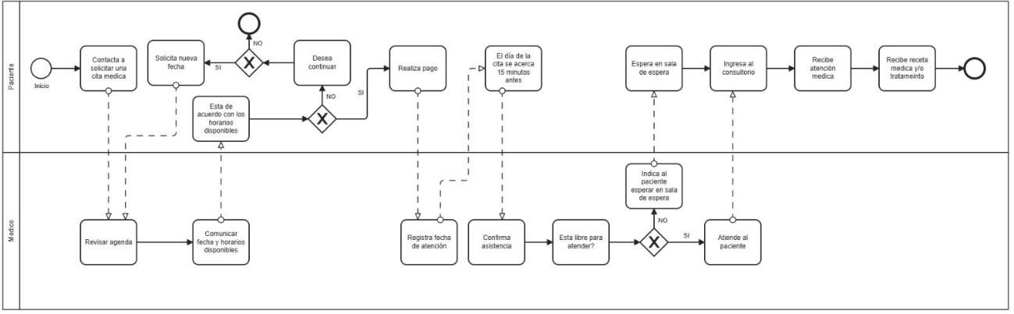
1. Ilustración A. 1. Modelo AS-IS del proceso de gestión de citas.
Fuente: Elaboración propia.

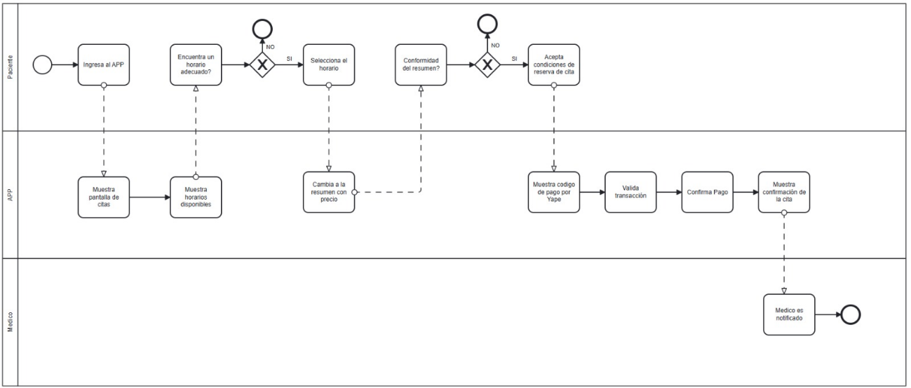
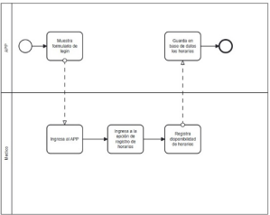
2. Ilustración A. 2. Modelo TO-BE del proceso de gestión de citas.
Fuente: Elaboración propia.

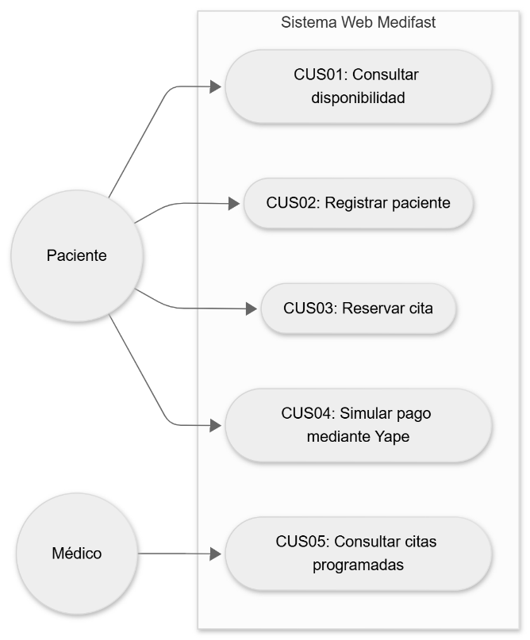
3. Ilustración A. 3. Diagrama UML de casos de uso del sistema.
Fuente: Elaboración propia.

Anexo B — Diseño de la base de datos
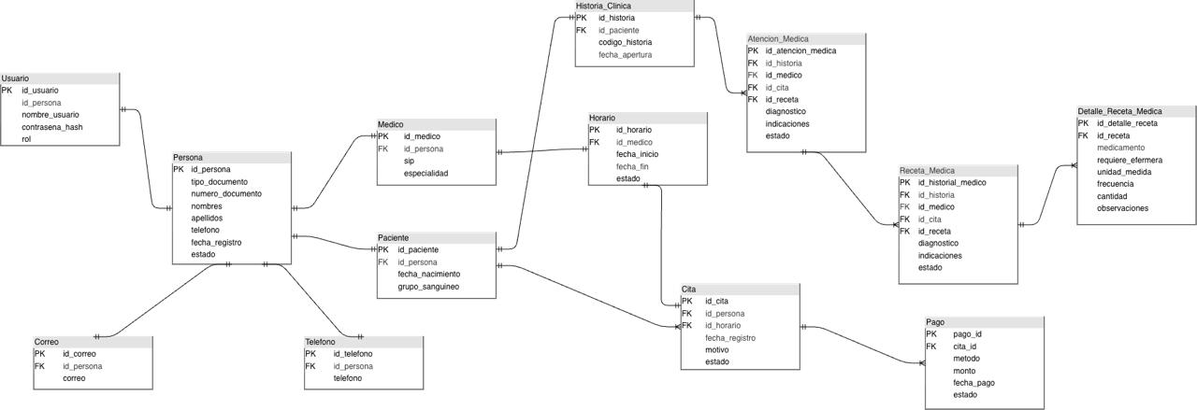
4. Ilustración B. 1. Modelo lógico de la base de datos.
Fuente: Elaboración propia.
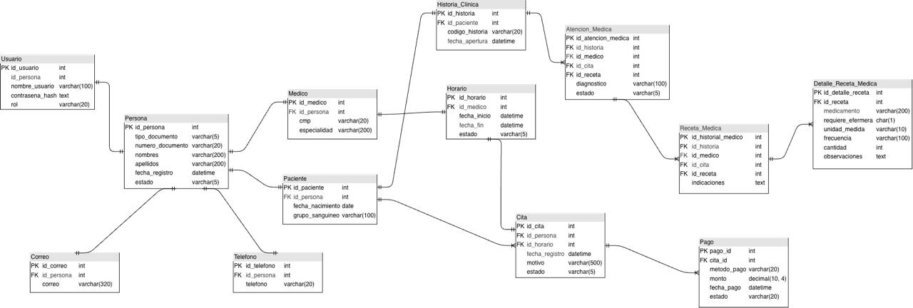
5. Ilustración B. 2. Modelo físico de la base de datos.
Fuente: Elaboración propia.

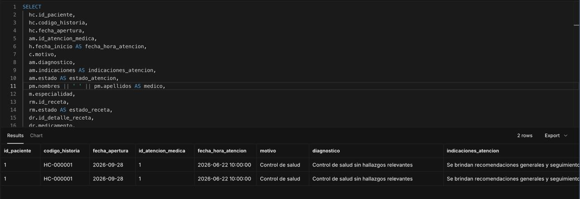
6. Ilustración B. 3. Verificación de las relaciones de la base de datos.
Fuente: Elaboración propia. 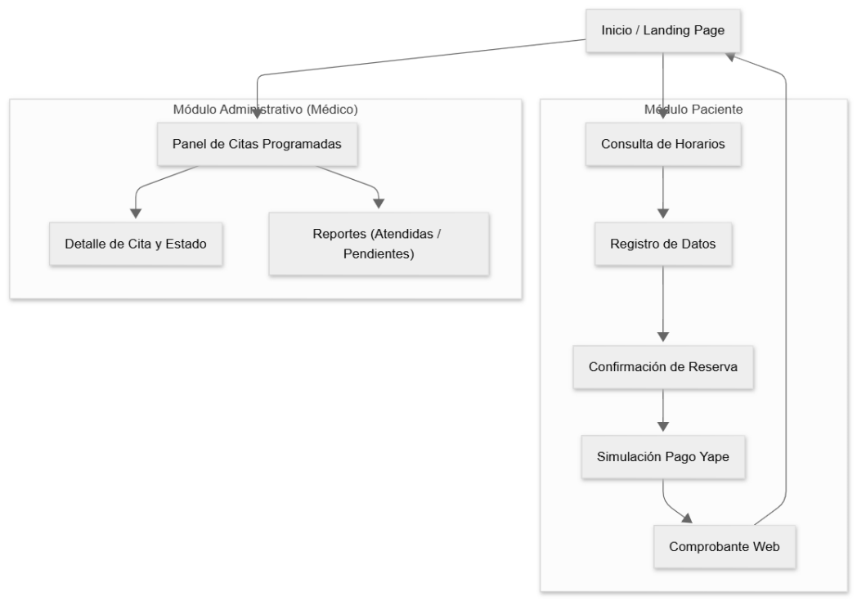
7. Ilustración B. 4. Mapa de navegación del sistema.
Fuente: Elaboración propia.

Anexo C — Diagrama de clases UML
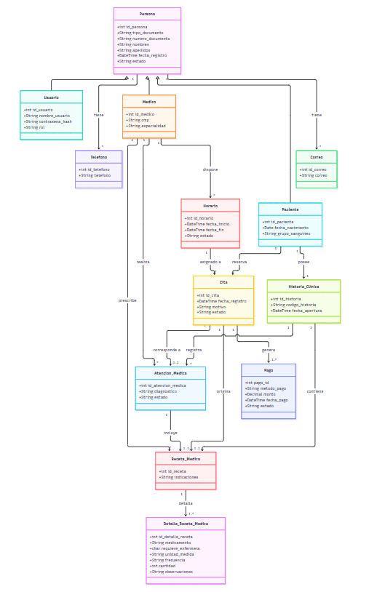
8. Ilustración C. 1. Diagrama de clases UML.
Fuente: Elaboración propia.
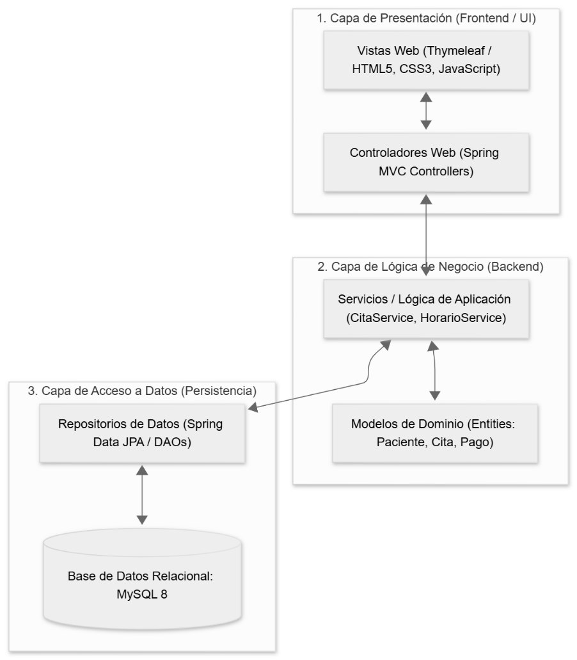
9. Ilustración C.2. Arquitectura por capas del sistema.
Fuente: Elaboración propia.

Anexo D — Prototipos UX/UI y documentación

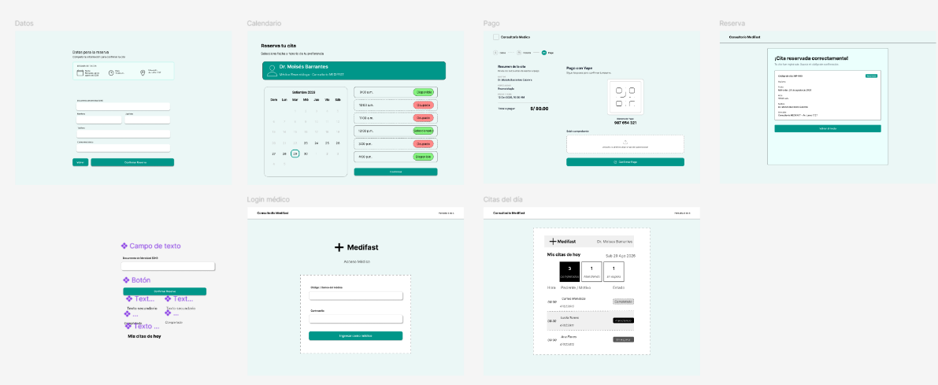
10. Ilustración D. 1. Wireframes de las principales pantallas.
Fuente: Elaboración propia.
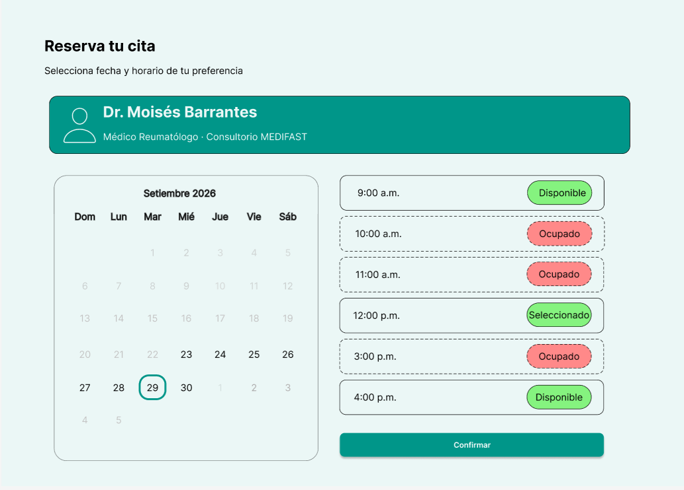
11. Ilustración D. 2. Pantalla de consulta de disponibilidad.
Fuente: Elaboración propia.
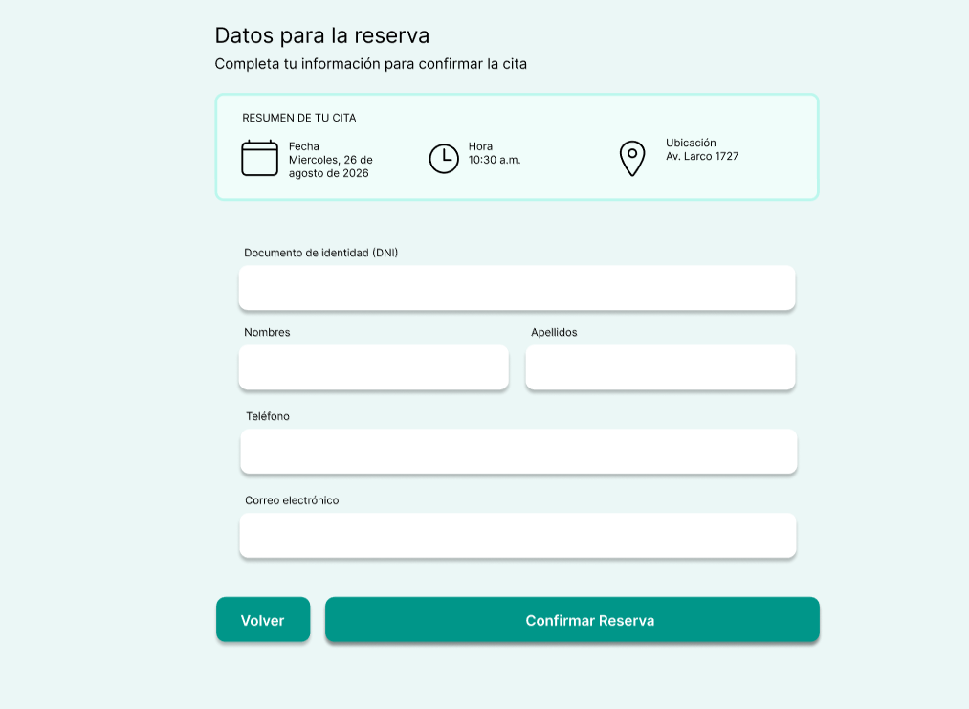
12. Ilustración D. 3. Pantalla de registro de paciente.
Fuente: Elaboración propia.
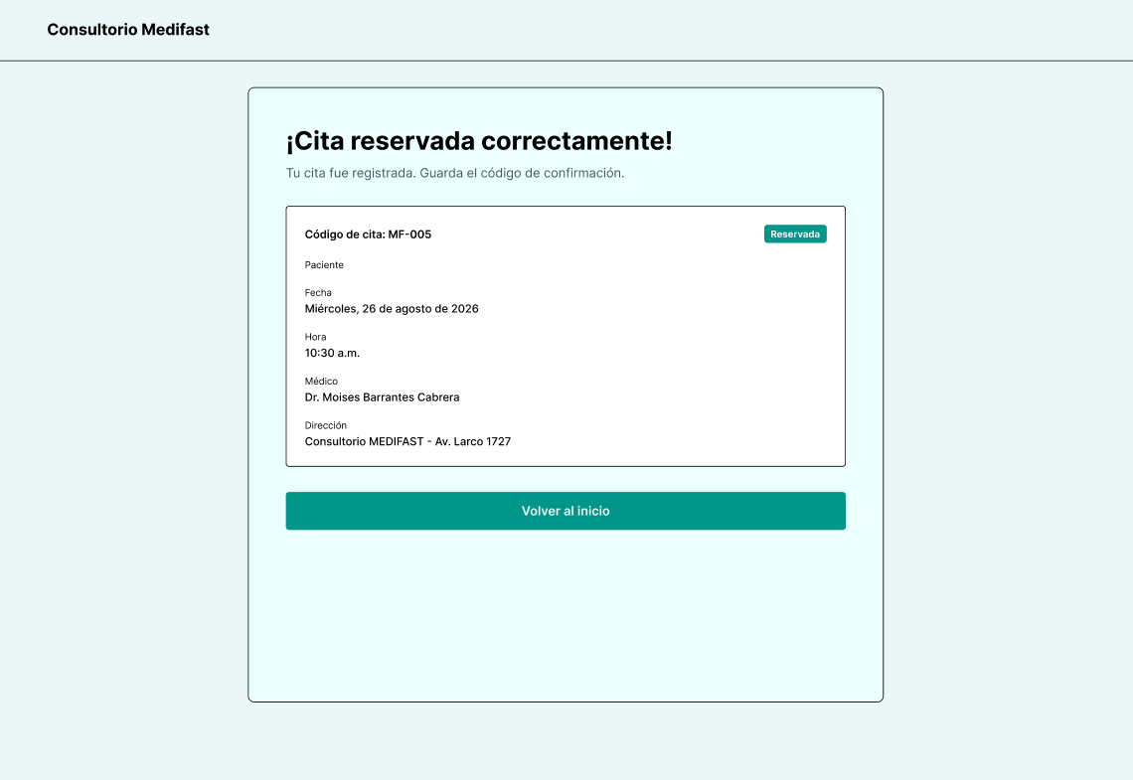
13. Ilustración D.4. Pantalla de reserva de cita.
Fuente: Elaboración propia.
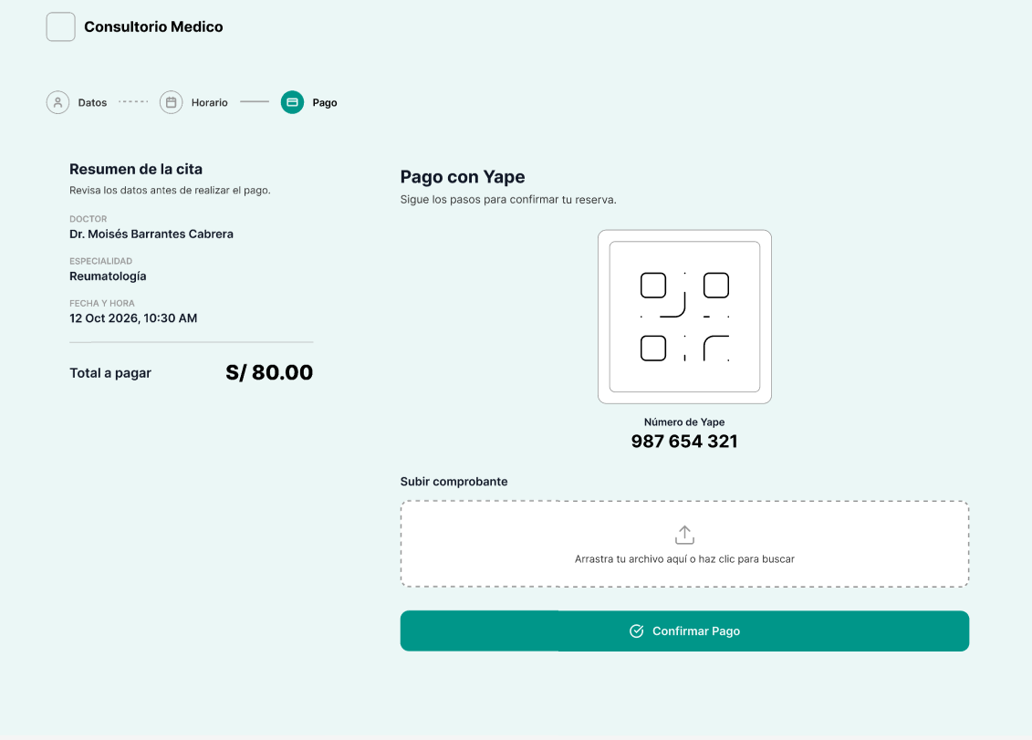
14. Ilustración D. 5. Pantalla de simulación de pago mediante Yape.
Fuente: Elaboración propia.
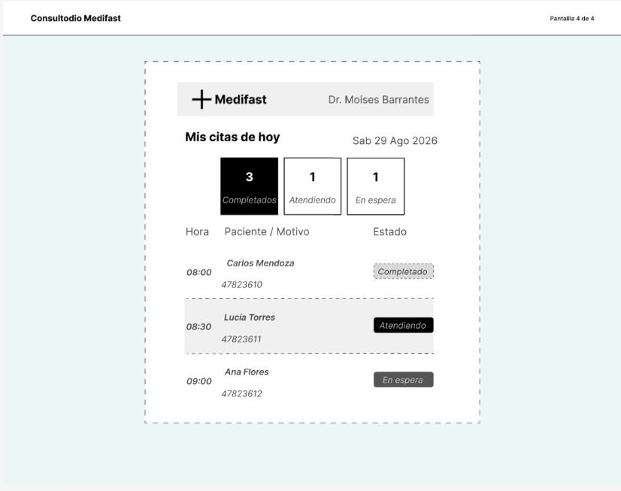
15. Ilustración D. 6. Pantalla de consulta de citas programadas.
Fuente: Elaboración propia.

16. Ilustración D. 7. Mapa de navegación del sistema.
Fuente: Elaboración propia.
17. Ilustración D. 8. Diseño del reporte de citas atendidas y pendientes.
Fuente: Elaboración propia.

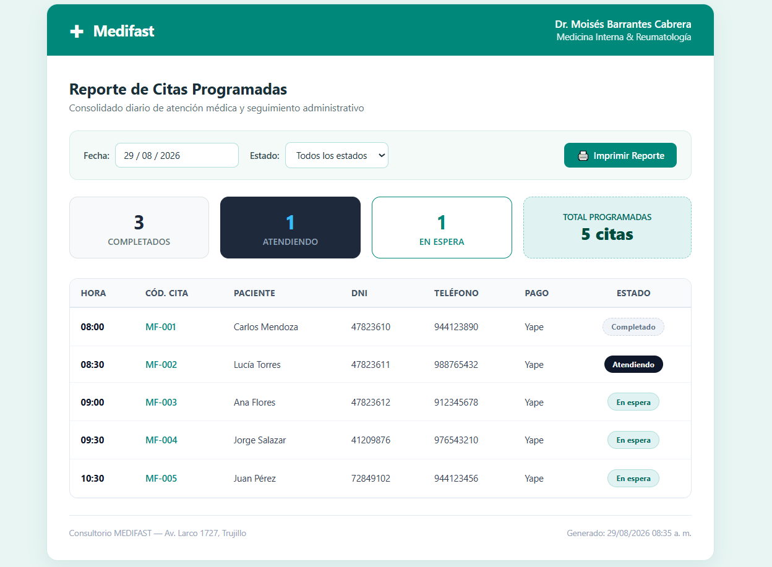
18. Ilustración D. 9. Diseño del reporte de programadas.
Fuente: Elaboración propia.
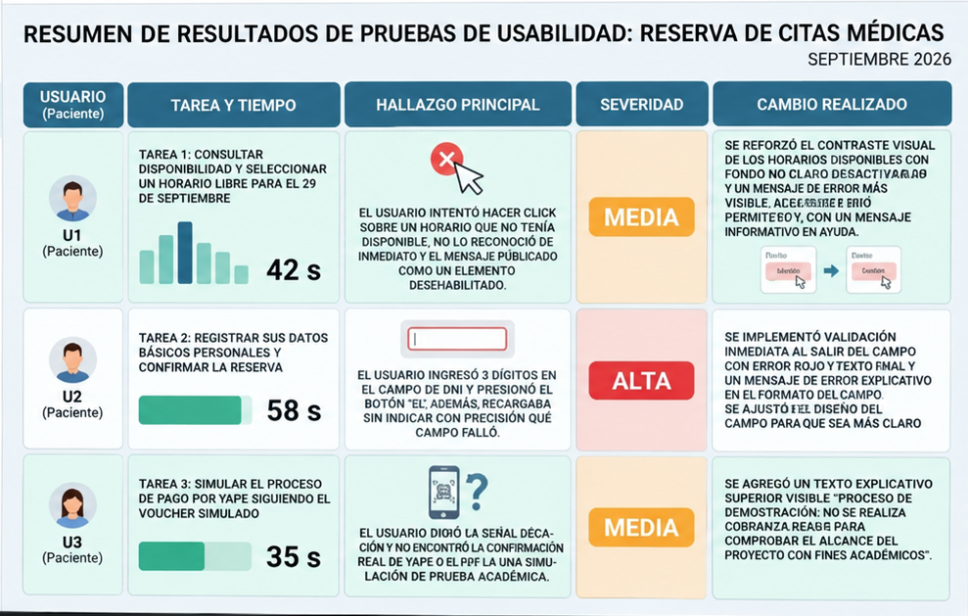
19. Ilustración D. 10. Resultados de prueba de usabilidad.
Fuente: Elaboración propia.
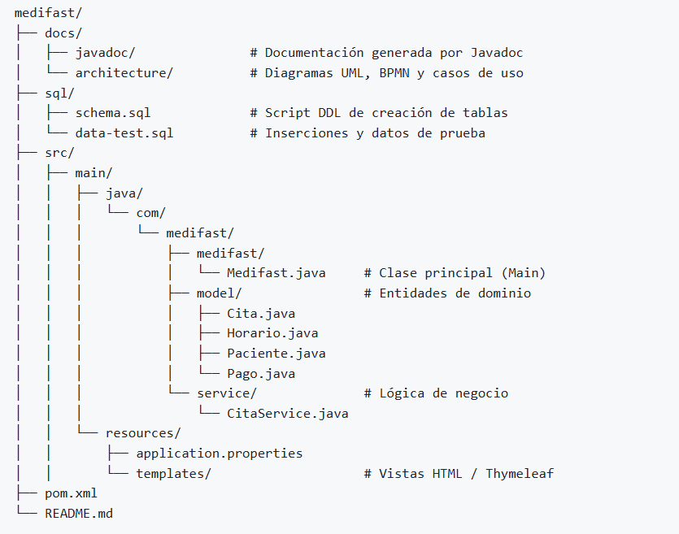
20. Ilustración D. 11. Estructura del repositorio.
Fuente: Elaboración propia.
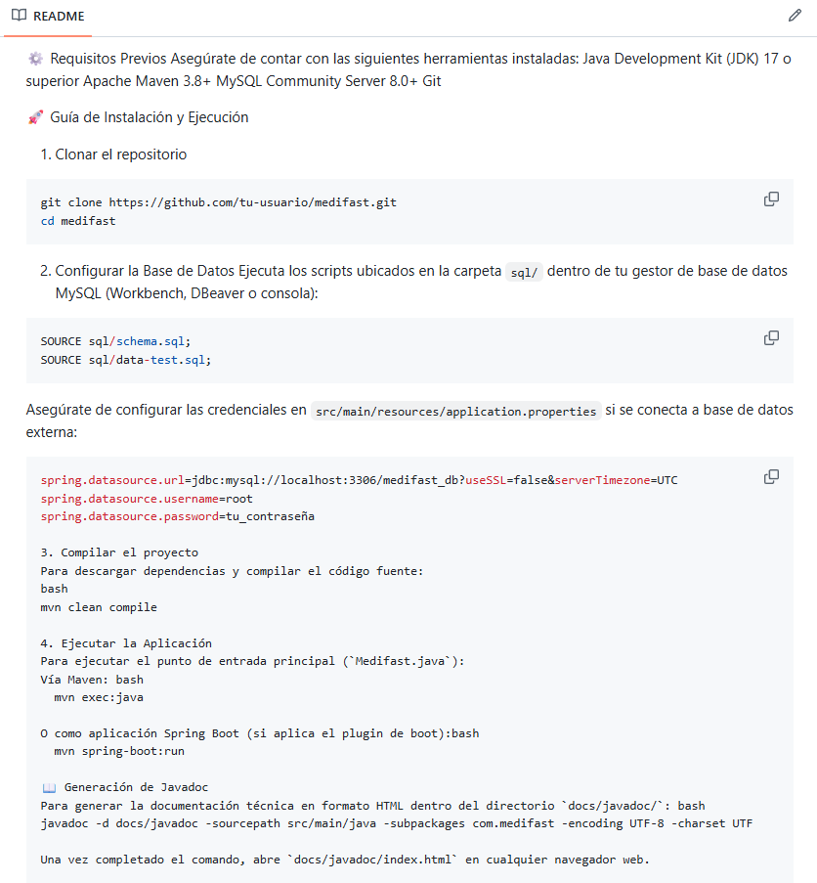
21. Ilustración D. 12. README.md
Fuente: Elaboración propia.

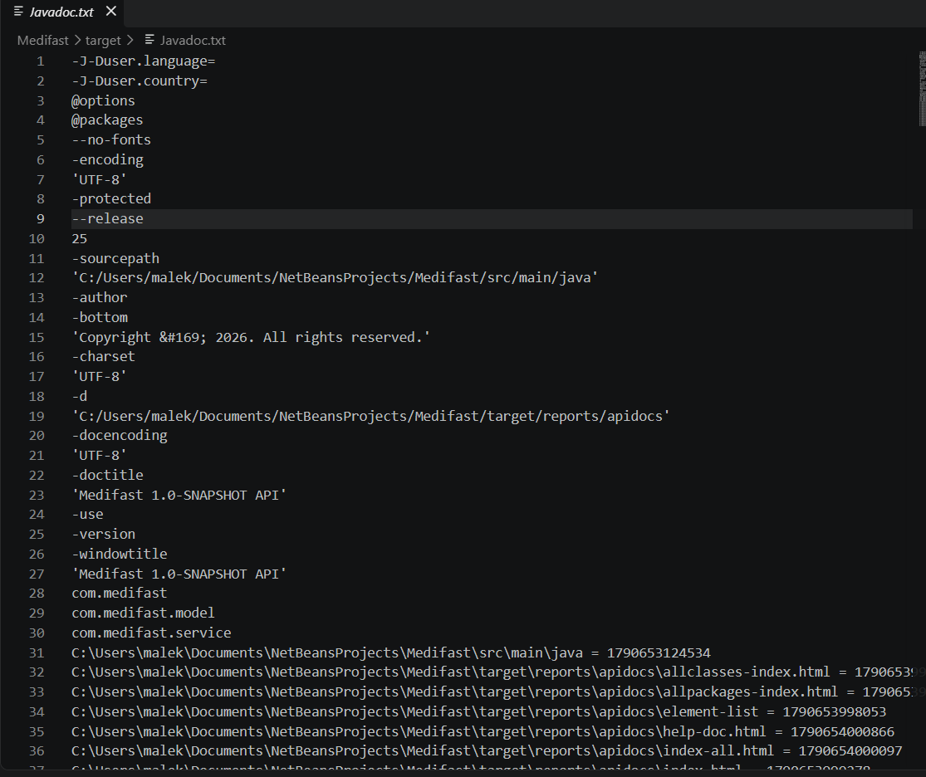
22. Ilustración D. 13. Javadoc generado.
Fuente: Elaboración propia.

Anexo E — Modelo de negocio y alternativas
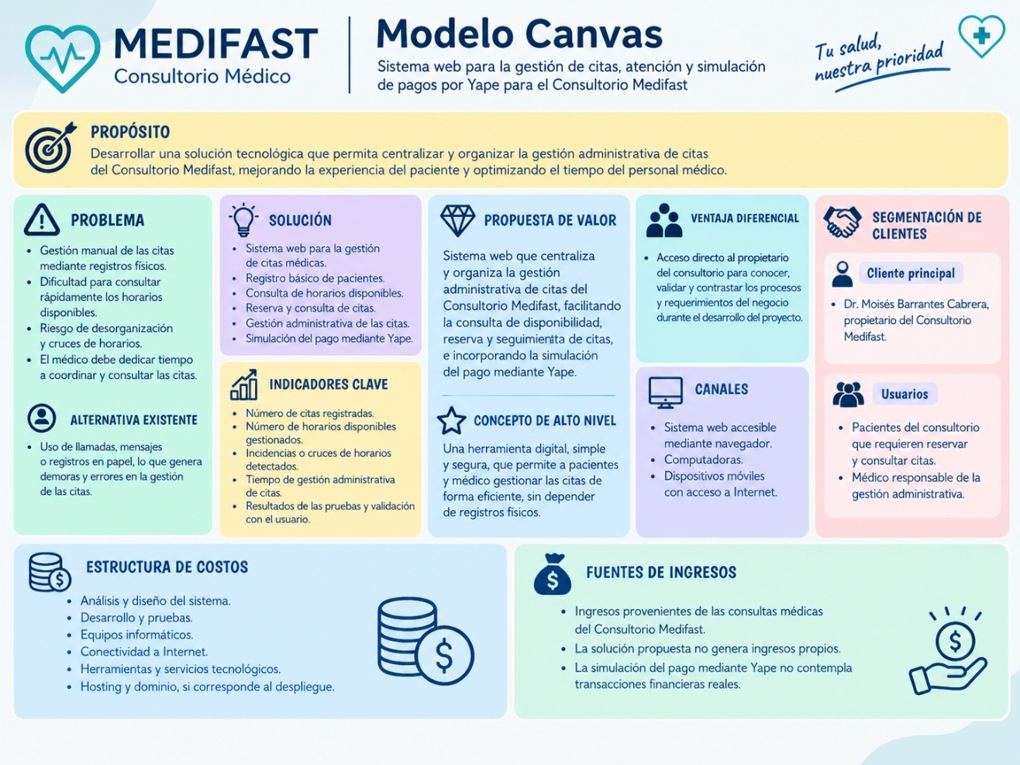
23. Ilustración E. 1. Lean Canvas del proyecto.
Fuente: Elaboración propia
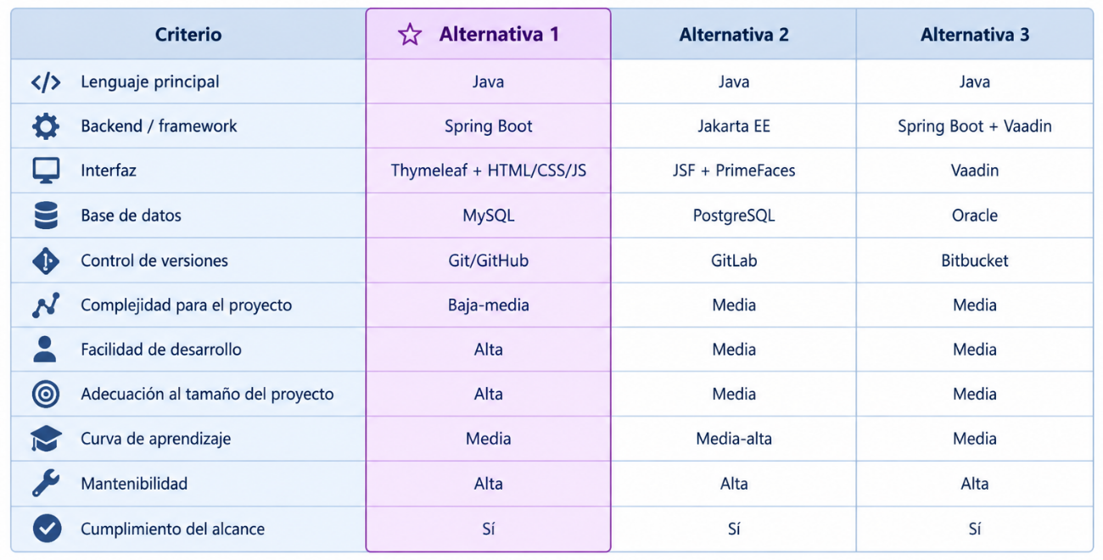
24. Ilustración E. 2. Alternativas propuestas.
Fuente: Elaboración propia.

Anexo F — Planificación y gestión
25. Ilustración F. 1. Project Charter.
Fuente: Elaboración propia.

26. Ilustración F. 2. Gantt Chart del proyecto.
Fuente: Elaboración propia.
27. Ilustración F. 3. Estructura de Desglose del Trabajo (EDT).
Fuente: Elaboración propia.

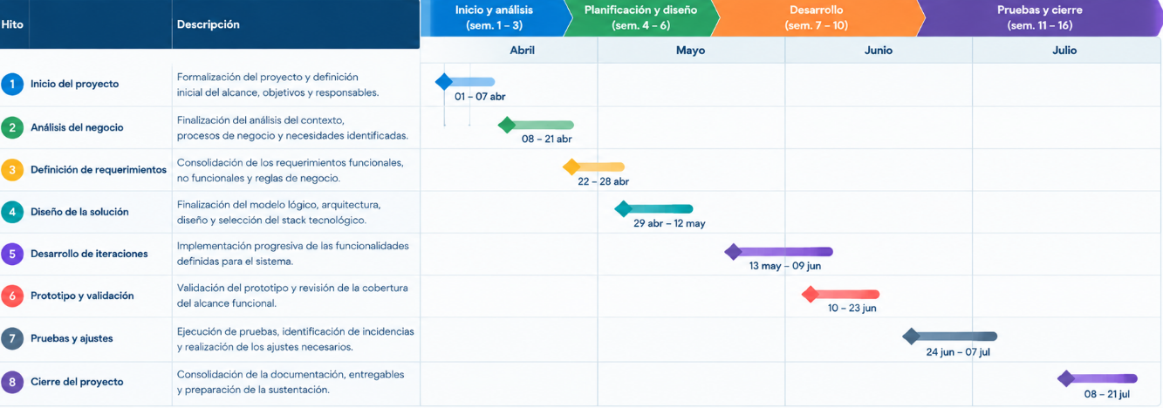
28. Ilustración F. 4. Hitos principales.
Fuente: Elaboración propia.

Anexo G — Evidencias y otros materiales
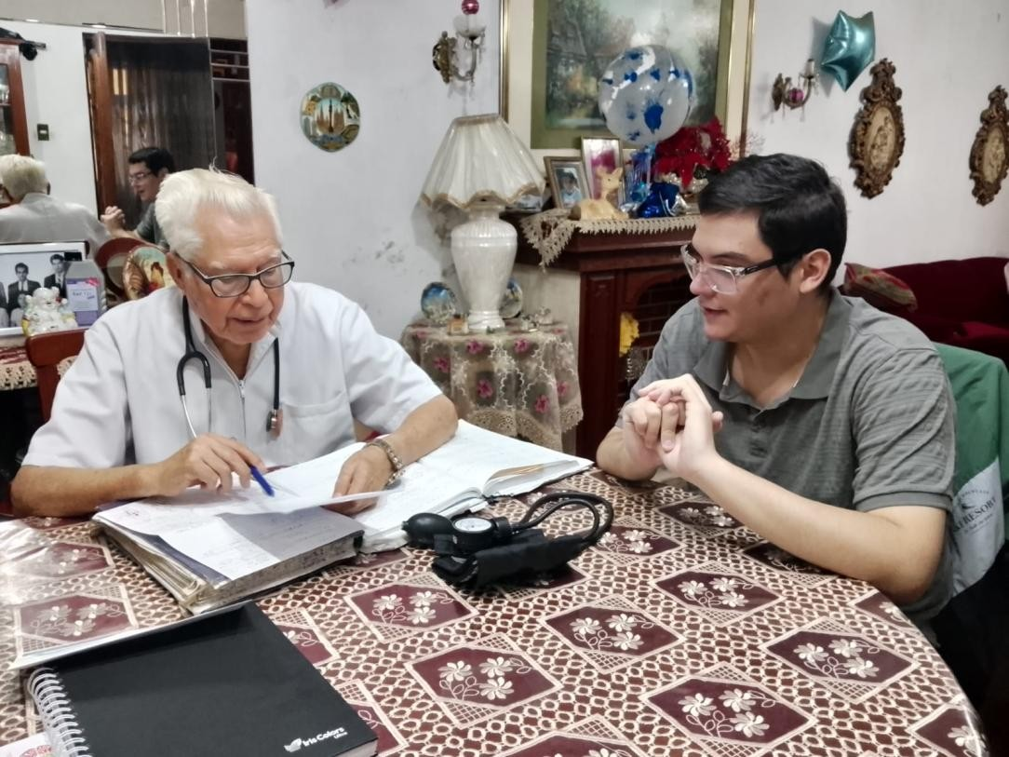
29. Ilustración G. 1. Evidencia de entrevista.
Fuente: Elaboración propia.

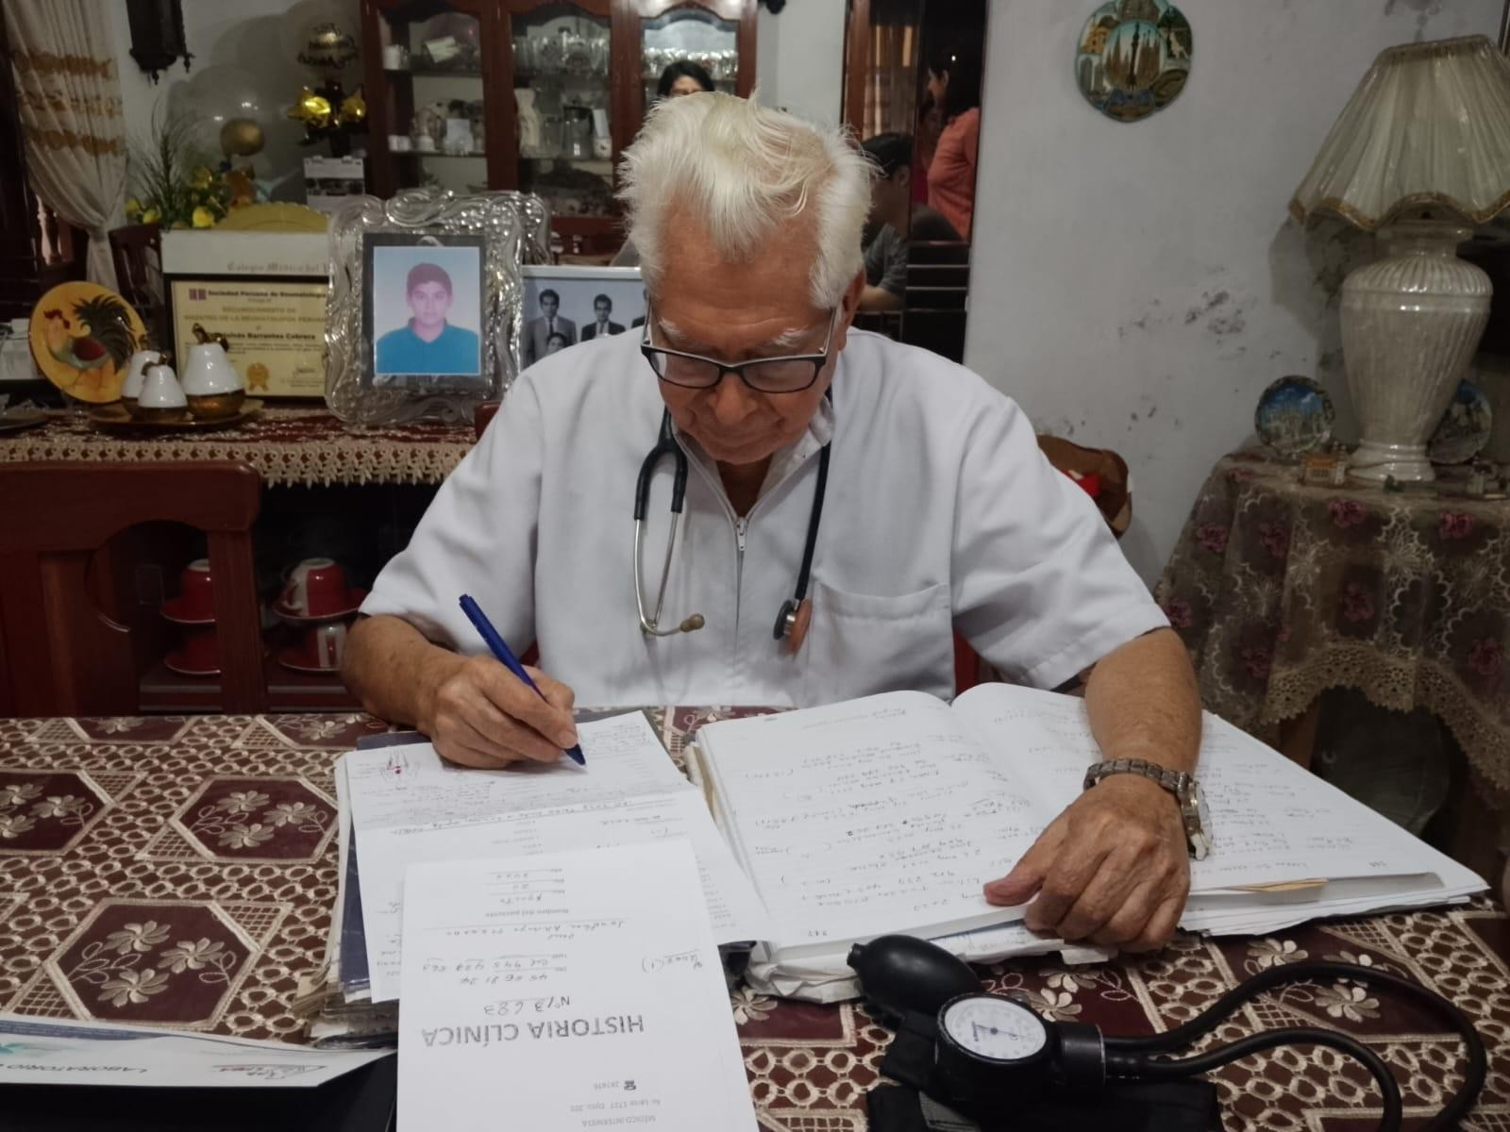
30. Ilustración G. 2. Instrumento de entrevista.
Fuente: Elaboración propia.
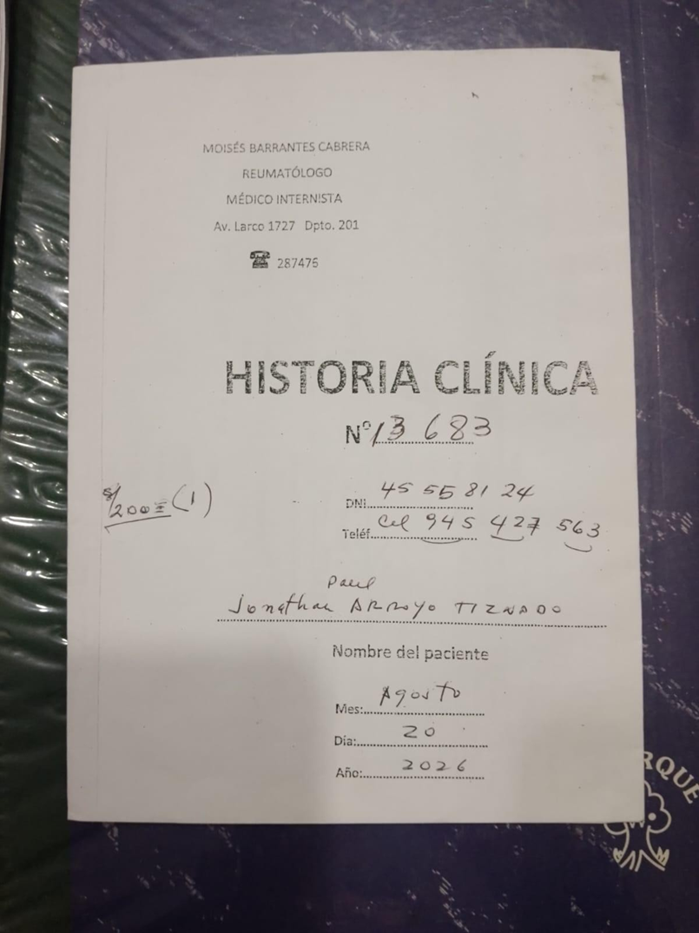
31. Ilustración G. 3. Documento utilizado como fuente de información.
Fuente: Elaboración propia.
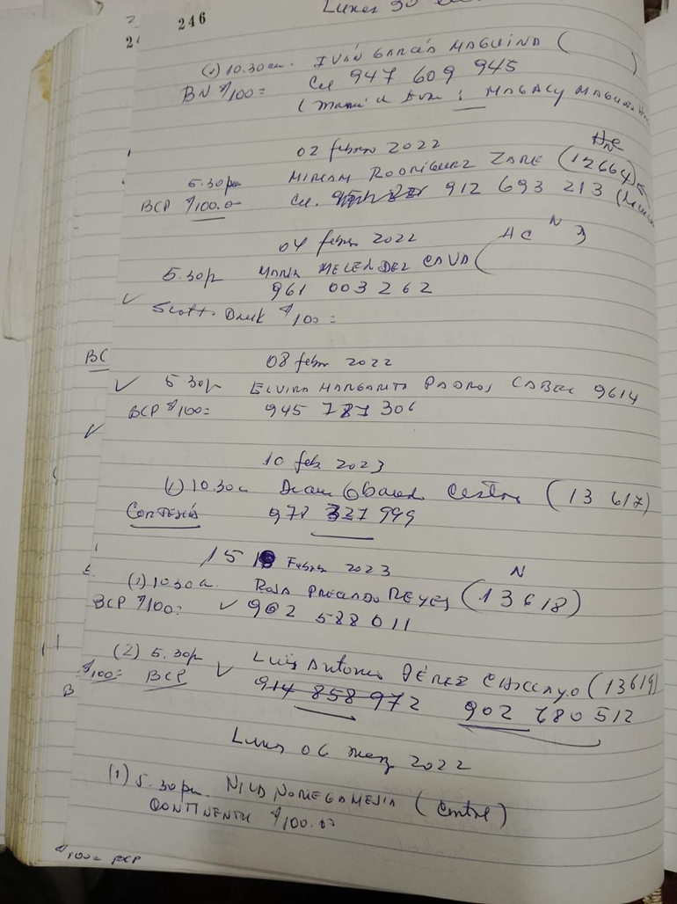
32. Ilustración G. 4. Evidencias adicionales.
Fuente: Elaboración propia.

